ĐẠI HỌC TÀI NGUYÊN VÀ MÔI TRƯỜNG TPHCM
THỰC HÀNH PHÂN TÍCH THIẾT KẾ HƯỚNG ĐỐI TƯỢNG
BÀI 6
QUẢN LÝ CÔNG TY DU LỊCH
Họ và tên:Nguyễn Thành Can MSSV: 1250080021
Lớp:12_ĐH_CNPM1 Ngày: 09/10/2026

A. MỤC TIÊU
- Phân tích mô tả nghiệp vụ công ty du lịch Văn Hóa Việt: tour và hành trình, khách lẻ theo chuyến, khách theo đoàn, phân công hướng dẫn viên, lương, kết thúc tour và khảo sát.
- Trả lời đủ 6 câu hỏi của đề bằng bộ mô hình UML theo trình tự pha phân tích - pha thiết kế.
- Thiết kế CSDL SQL Server nhất quán với mô hình lớp; hiện thực bằng C# WinForms (.NET Framework 4.7.2) theo kiến trúc UI → Service → Data.
- Kiểm thử theo kịch bản có dữ liệu cụ thể và truy vết yêu cầu → UML → Form/Service → bảng CSDL → test case.

Bảng trả lời câu hỏi của đề
Câu | Yêu cầu | Trả lời tại
1 | Xác định Class, thuộc tính, phương thức, ID | Mục 2.2 (Bảng lớp) và Hình P.13 (phương thức chi tiết)
2 | Mối liên kết giữa các Class, Class Diagram | Mục 2.2, Hình P.4
3 | Actor và Use Case tổng quát | Mục 2.1a, Hình P.1
4 | Phân rã use case cho các chức năng chưa có sơ đồ riêng | Mục 2.1b; Hình P.2 và P.3
5 | Biểu đồ hoạt động cho các chức năng chưa có sơ đồ riêng | Mục 3.4; Hình P.20a và P.20b
6 | Biểu đồ tuần tự cho các chức năng chưa có sơ đồ riêng | Mục 3.1; Hình P.7 và P.8

1. GIỚI THIỆU HỆ THỐNG

1.1. Hoạt động nghiệp vụ
Công ty du lịch Văn Hóa Việt TP.HCM tin học hóa việc quản lý thông tin tour (để quảng cáo trên website) và tình hình đăng ký tour của khách, để sắp xếp lịch cho nhân viên hướng dẫn du lịch. Mọi tour đều xuất phát từ TP.HCM.
- Tour gồm mã tour, tên, số ngày, số đêm và đơn giá cho một khách. Một tour có nhiều nơi dừng chân theo thứ tự; nơi dừng chân là nơi đến quan trọng và cũng là nơi đi tiếp theo, kết thúc tại TP.HCM. Mỗi nơi dừng chân ghi có đổi phương tiện, có nơi ăn, có khách sạn và hạng khách sạn (2 - 5 sao).
- Một tour dùng nhiều phương tiện khác nhau cho các chặng (máy bay, xe, tàu hỏa...). Tour còn ghi các điểm tham quan; mỗi điểm có mã, tên, địa điểm, nội dung, ý nghĩa.
- Khách lẻ (dưới 12 người) đăng ký theo chuyến tại các điểm bán vé; mỗi chuyến có ngày đi, ngày về theo lịch công ty và địa điểm đón theo quy định; khách mua và thanh toán tiền vé ngay.
- Khách theo đoàn (trên 12 người) điền phiếu đăng ký theo đoàn, được chọn ngày đi bất kỳ; công ty ghi tên cơ quan (hoặc đại diện gia đình), địa chỉ, điện thoại, người đại diện, số người, nơi đón; nếu mua bảo hiểm phải kèm danh sách người cùng đi. Đoàn đặt cọc trước, không đi thì mất cọc; kinh phí thanh toán sau khi kết thúc chuyến.
- Hướng dẫn viên được phân công theo đoàn hoặc theo chuyến, không chồng chéo lịch; mỗi chuyến khách lẻ có một hướng dẫn viên, đoàn đông có thể nhiều hướng dẫn viên. Lương = lương căn bản + lương theo các tour thực hiện trong tháng.
- Kết thúc tour, công ty gửi phiếu khảo sát cho khách và ghi nhận góp ý.

1.2. Yêu cầu hệ thống

1.2.1. Đầu vào - xử lý - đầu ra
Nhóm | Đầu vào | Xử lý | Đầu ra
Tour - hành trình | Thông tin tour, điểm dừng, phương tiện theo chặng, điểm tham quan | Kiểm tra số ngày / đêm, hạng sao 2 - 5 | Thông tin tour cho quảng cáo và đăng ký
Chuyến khách lẻ | Tour, ngày đi, địa điểm đón | Ngày về = ngày đi + số ngày - 1 | Lịch chuyến mở đăng ký
Đăng ký khách lẻ | Chuyến, điểm bán vé, người đăng ký, số người (< 12) | Thành tiền = đơn giá x số người, thu tiền vé | Phiếu đăng ký lẻ đã thanh toán
Đăng ký đoàn | Thông tin đoàn, tour, ngày đi, số người (> 12), nơi đón, bảo hiểm, tiền cọc | Tính ngày kết thúc, tổng dự kiến; lưu trong 1 transaction | Phiếu đăng ký đoàn, danh sách người đi
Phân công HDV | HDV, chuyến / đoàn, thù lao tour | Kiểm tra một HDV / chuyến lẻ và không trùng lịch | Lịch phân công
Kết thúc tour | Phiếu đoàn, số tiền; phiếu khảo sát, góp ý | Chỉ sau ngày kết thúc; không vượt số còn phải trả | Thanh toán đoàn, khảo sát
Lương - thống kê | Tháng, năm; khoảng ngày | Lương căn bản + thù lao tour kết thúc trong tháng | Bảng lương, bảng tổng hợp

1.2.2. Tác nhân
Tác nhân | Vai trò
Khách hàng | Xem thông tin tour (quảng cáo trên website); không trực tiếp thao tác trong ứng dụng quản lý.
NV bán vé | Đăng ký và thu tiền vé cho khách lẻ tại điểm bán vé.
NV kinh doanh | Lập phiếu đăng ký đoàn, hủy phiếu khi đoàn không đi.
NV điều hành | Quản lý danh mục, tour - hành trình, lịch chuyến, phân công hướng dẫn viên.
Kế toán | Thu kinh phí đoàn sau tour, tính lương hướng dẫn viên, thống kê.
NV chăm sóc khách hàng | Gửi phiếu khảo sát và ghi nhận góp ý.

1.2.3. Quy tắc nghiệp vụ và quyết định triển khai
Mã | Nội dung
BR01 | Mọi tour xuất phát và kết thúc tại TP.HCM; điểm dừng đánh số theo thứ tự hành trình.
BR02 | Khách sạn tại điểm dừng có hạng 2, 3, 4 hoặc 5 sao; không có khách sạn thì không có hạng.
BR03 | Khách lẻ: dưới 12 người, đăng ký theo chuyến, mua và thanh toán vé ngay.
BR04 | Khách đoàn: trên 12 người, chọn ngày đi bất kỳ, đặt cọc trước; không đi thì mất cọc; thanh toán kinh phí sau khi kết thúc chuyến.
BR05 | Đoàn mua bảo hiểm phải kèm danh sách đủ số người cùng đi.
BR06 | Mỗi chuyến khách lẻ có đúng một HDV; đoàn có thể nhiều HDV; một HDV không bị chồng chéo lịch.
BR07 | Lương HDV tháng = lương căn bản + tổng thù lao các tour mà HDV thực hiện, kết thúc trong tháng.
BR08 | Phiếu khảo sát chỉ gửi sau khi kết thúc tour; mỗi đăng ký nhận tối đa một phiếu; điểm đánh giá 1 - 5.
QD01 | Đúng 12 người: đề không quy định; hệ thống từ chối ở cả hai loại và yêu cầu quyết định nghiệp vụ.
QD02 | Ngày về (khách lẻ) và ngày kết thúc dự kiến (đoàn) = ngày đi + số ngày - 1.
QD03 | Tổng dự kiến đoàn = đơn giá x số người; còn lại = tổng - cọc - các lần thanh toán sau tour. Đề không cho mức cọc, giá bảo hiểm nên không tự đặt.
QD04 | Thù lao từng tour do người phân công nhập vì đề không cho mức lương theo tour.

1.2.4. Yêu cầu phi chức năng
Tiêu chuẩn | Yêu cầu
Toàn vẹn | Lập phiếu đoàn (đoàn, phiếu, danh sách) và hủy phiếu (gỡ phân công) chạy trong transaction.
Kiểm tra dữ liệu | Trường bắt buộc, giới hạn số người, hạng sao, ngày, số tiền; CHECK / UNIQUE trong CSDL.
Thông báo | Mọi thao tác báo thành công hoặc nguyên nhân từ chối.
Kiến trúc | Form không viết SQL; truy cập qua Service và Db.

2. PHA PHÂN TÍCH

2.1. Xây dựng biểu đồ use case

a) Biểu đồ use case tổng quát (Câu 3)
Các actor là nhân viên theo vai trò nghiệp vụ và khách hàng (xem thông tin tour trên website). Hướng dẫn viên được phân công nhưng không thao tác trên hệ thống nên không là actor. Hình P.1 bao phủ quản lý toàn bộ thực thể: danh mục, tour - hành trình, chuyến, đăng ký lẻ / đoàn, phân công, thanh toán, lương, khảo sát.
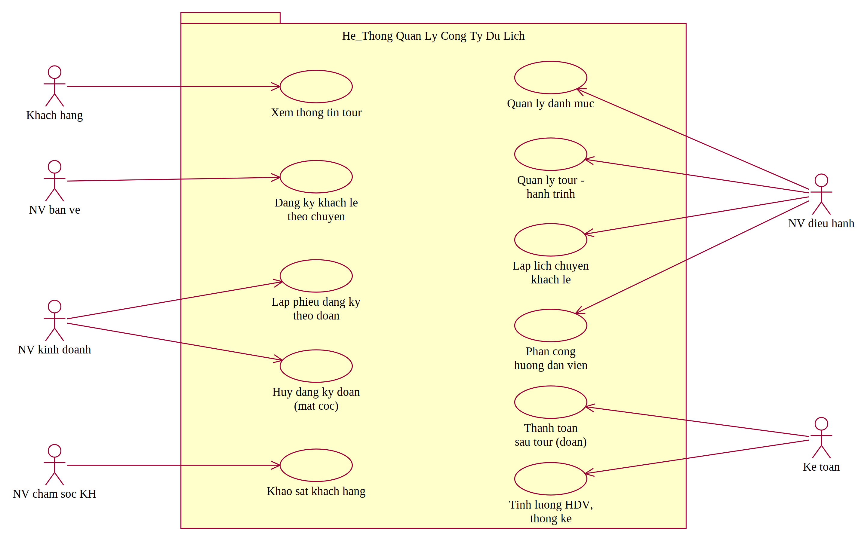
Hình P.1: Biểu đồ use case tổng quát của hệ thống quản lý công ty du lịch

b) Phân rã use case quản lý lịch chuyến khách lẻ (Câu 4)
Quản lý lịch chuyến bao gồm xem danh sách. Tạo chuyến và đóng đăng ký mở rộng tại điểm chọn thao tác khi nhân viên chọn chức năng tương ứng. Tạo chuyến bắt buộc chọn tour đang mở bán, nhập thông tin và tính ngày về; đóng đăng ký bắt buộc chọn chuyến.
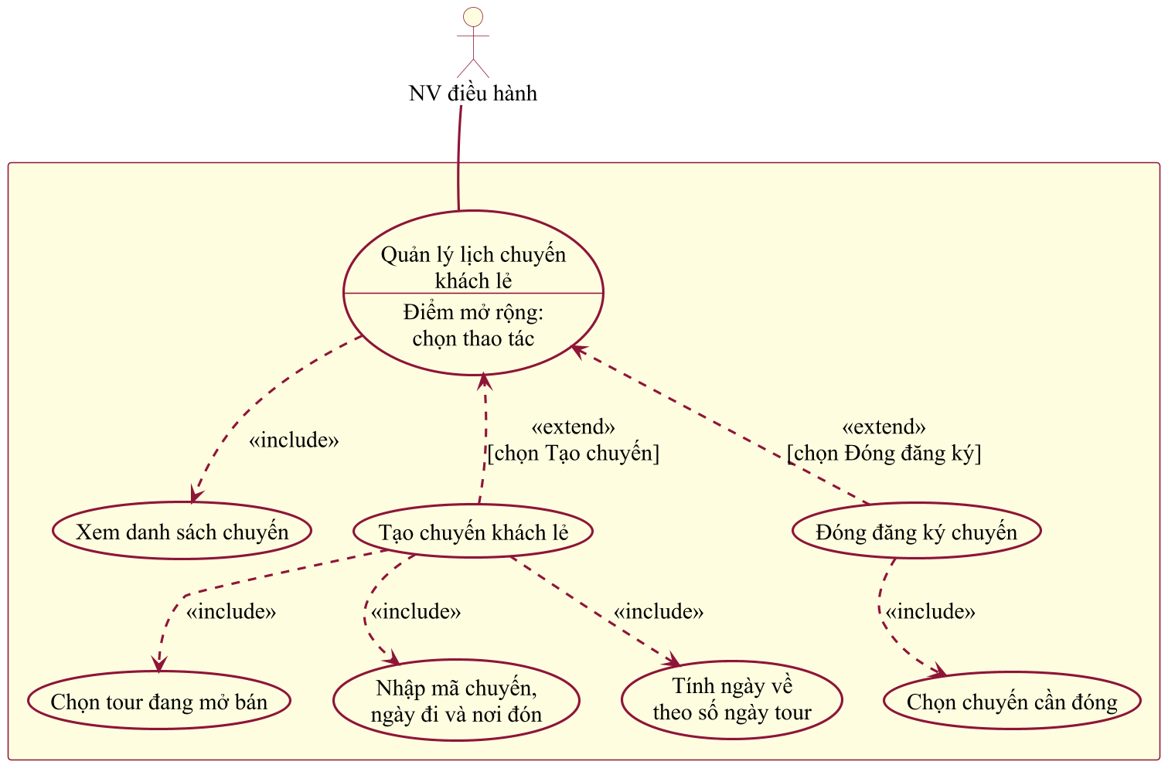
Hình P.2: Phân rã use case quản lý lịch chuyến khách lẻ

Phân rã use case quản lý danh mục điểm tham quan
Xem danh mục là phần bắt buộc của quản lý danh mục. Thêm điểm mở rộng tại điểm chọn thao tác khi nhân viên chọn Thêm; nhập thông tin và kiểm tra các trường bắt buộc được include vào chức năng thêm.
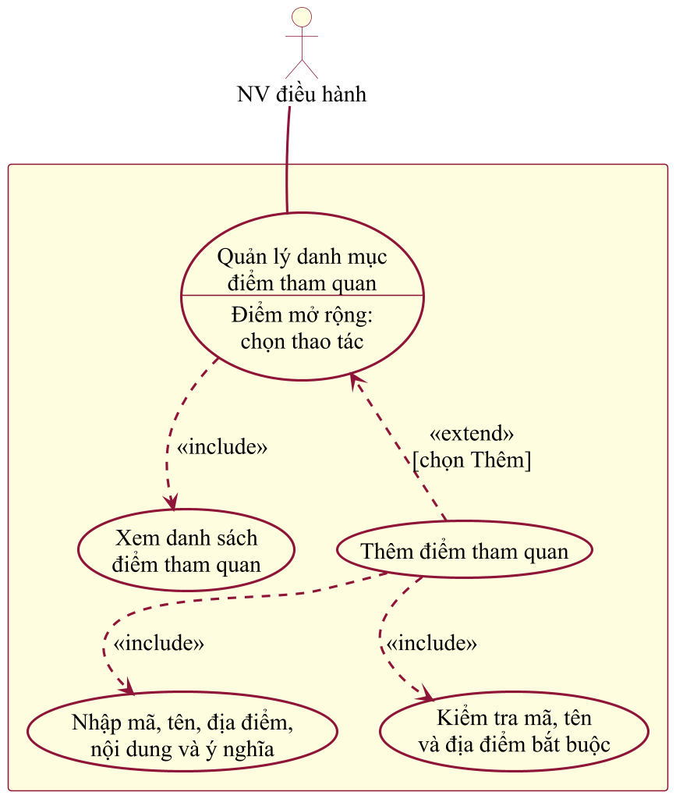
Hình P.3: Phân rã use case quản lý danh mục điểm tham quan

2.2. Xây dựng biểu đồ lớp phân tích (Câu 1, Câu 2)
PhieuDangKy là lớp trừu tượng, tổng quát hóa PhieuDangKyLe và PhieuDangKyDoan (cùng có số phiếu, ngày đăng ký, số người, trạng thái và đều nhận phiếu khảo sát). Tour hợp thành từ các DiemDung và các chặng phương tiện; quan hệ nhiều - nhiều Tour - DiemThamQuan tách thành lớp TourDiemThamQuan có thứ tự. PhanCong gắn với đúng một trong hai: ChuyenLe (0..1 phân công) hoặc PhieuDangKyDoan (nhiều phân công).
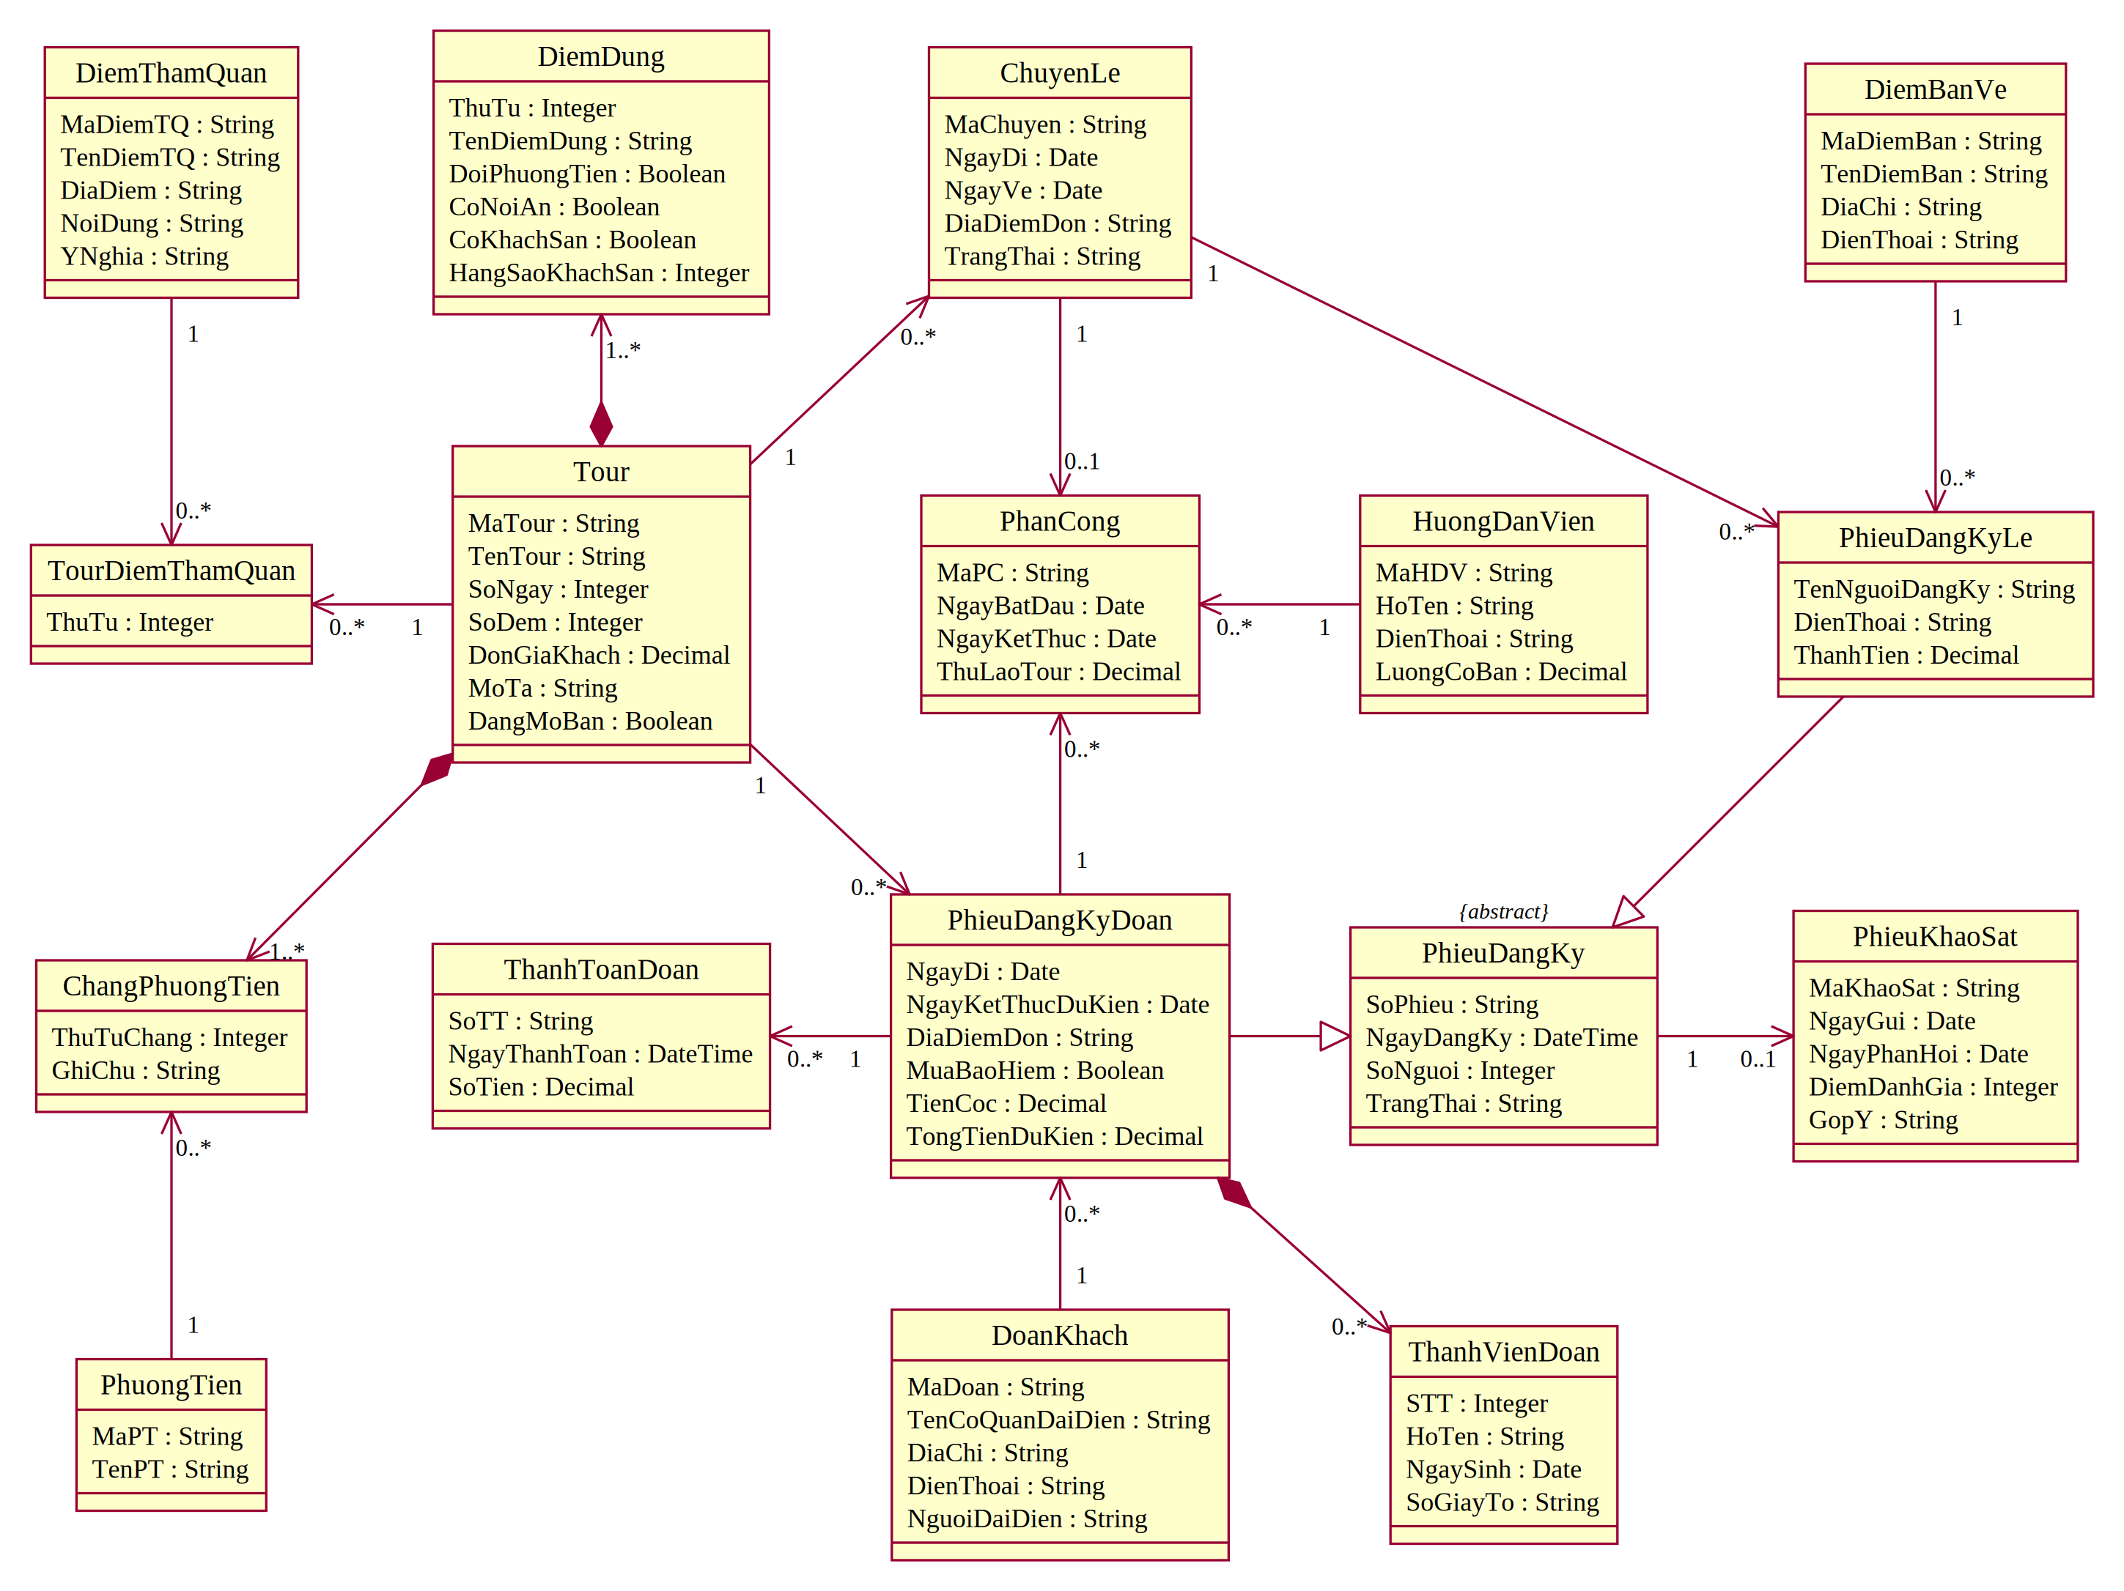
Hình P.4: Biểu đồ lớp phân tích (Class Diagram)
Lớp | ID | Thuộc tính | Phương thức
Tour | MaTour | MaTour, TenTour, SoNgay, SoDem, DonGiaKhach, MoTa, DangMoBan | themTour(), themDiemDung(), ganPhuongTien(), ganDiemThamQuan(), laySoNgay()
DiemDung | MaTour + ThuTu | ThuTu, TenDiemDung, DoiPhuongTien, CoNoiAn, CoKhachSan, HangSaoKhachSan | -
PhuongTien | MaPT | MaPT, TenPT | themPhuongTien()
ChangPhuongTien | MaTour + ThuTuChang + MaPT | ThuTuChang, GhiChu | -
DiemThamQuan | MaDiemTQ | MaDiemTQ, TenDiemTQ, DiaDiem, NoiDung, YNghia | themDiemThamQuan()
TourDiemThamQuan | MaTour + MaDiemTQ | ThuTu | -
ChuyenLe | MaChuyen | MaChuyen, NgayDi, NgayVe, DiaDiemDon, TrangThai | taoChuyen(), tinhNgayVe(), dongDangKy(), layDonGia()
DiemBanVe | MaDiemBan | MaDiemBan, TenDiemBan, DiaChi, DienThoai | themDiemBan()
PhieuDangKy | SoPhieu | SoPhieu, NgayDangKy, SoNguoi, TrangThai | -
PhieuDangKyLe | SoDKLe (kế thừa SoPhieu) | TenNguoiDangKy, DienThoai, ThanhTien | dangKy(), tinhThanhTien()
PhieuDangKyDoan | SoDKDoan (kế thừa SoPhieu) | NgayDi, NgayKetThucDuKien, DiaDiemDon, MuaBaoHiem, TienCoc, TongTienDuKien | lapPhieu(), tinhNgayKetThuc(), huyMatCoc(), tinhConLai(), hoanTatThanhToan()
DoanKhach | MaDoan | MaDoan, TenCoQuanDaiDien, DiaChi, DienThoai, NguoiDaiDien | luuHoacCapNhat()
ThanhVienDoan | SoDKDoan + STT | STT, HoTen, NgaySinh, SoGiayTo | themThanhVien()
HuongDanVien | MaHDV | MaHDV, HoTen, DienThoai, LuongCoBan | themHDV(), tinhLuongThang()
PhanCong | MaPC | MaPC, NgayBatDau, NgayKetThuc, ThuLaoTour | phanCong(), kiemTraTrungLich()
ThanhToanDoan | SoTT | SoTT, NgayThanhToan, SoTien | ghiThanhToan(), tongDaTra()
PhieuKhaoSat | MaKhaoSat | MaKhaoSat, NgayGui, NgayPhanHoi, DiemDanhGia, GopY | guiKhaoSat(), ghiPhanHoi()

2.3. Biểu đồ trạng thái
Hình P.5 là vòng đời phiếu đăng ký đoàn: trạng thái lưu trong CSDL gồm Đã đăng ký, Hủy - mất cọc, Đã hoàn tất thanh toán; hai trạng thái Đang đi tour, Chờ thanh toán suy ra từ ngày. Hình P.6 là trạng thái của chuyến khách lẻ và phiếu khảo sát.

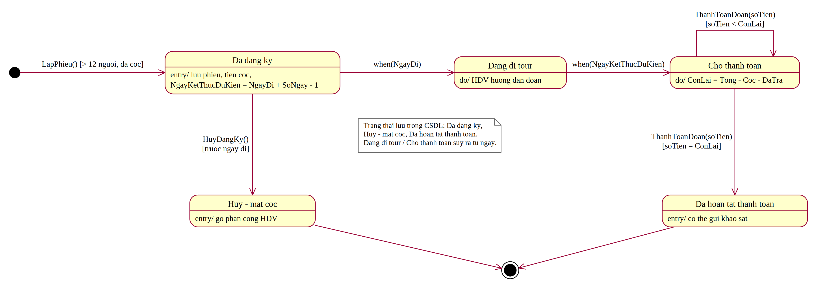
Hình P.5: Biểu đồ trạng thái PhieuDangKyDoan
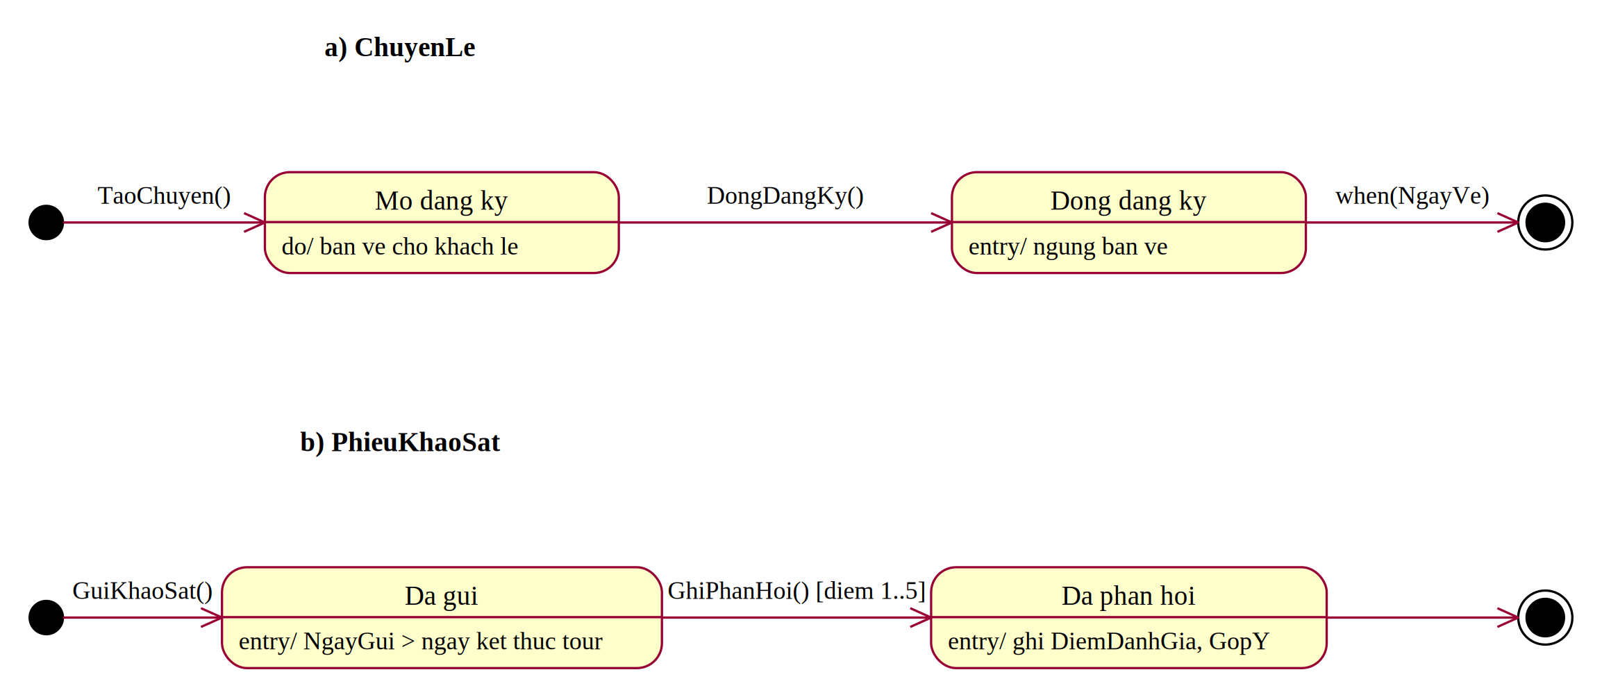
Hình P.6: Biểu đồ trạng thái ChuyenLe và PhieuKhaoSat

3. PHA THIẾT KẾ
Các biểu đồ tuần tự dùng mô hình Boundary (Form) - Control (Service) - Entity; tên thông điệp trùng tên phương thức trong code.

3.1. Các biểu đồ tuần tự

a) Biểu đồ tuần tự: Tạo chuyến khách lẻ (Câu 6)
Tiền điều kiện: Form đã nạp tour mở bán. Service kiểm tra thông tin, tính ngày về và lưu chuyến qua Db. Tour và ChuyenLe biểu diễn dữ liệu SQL.
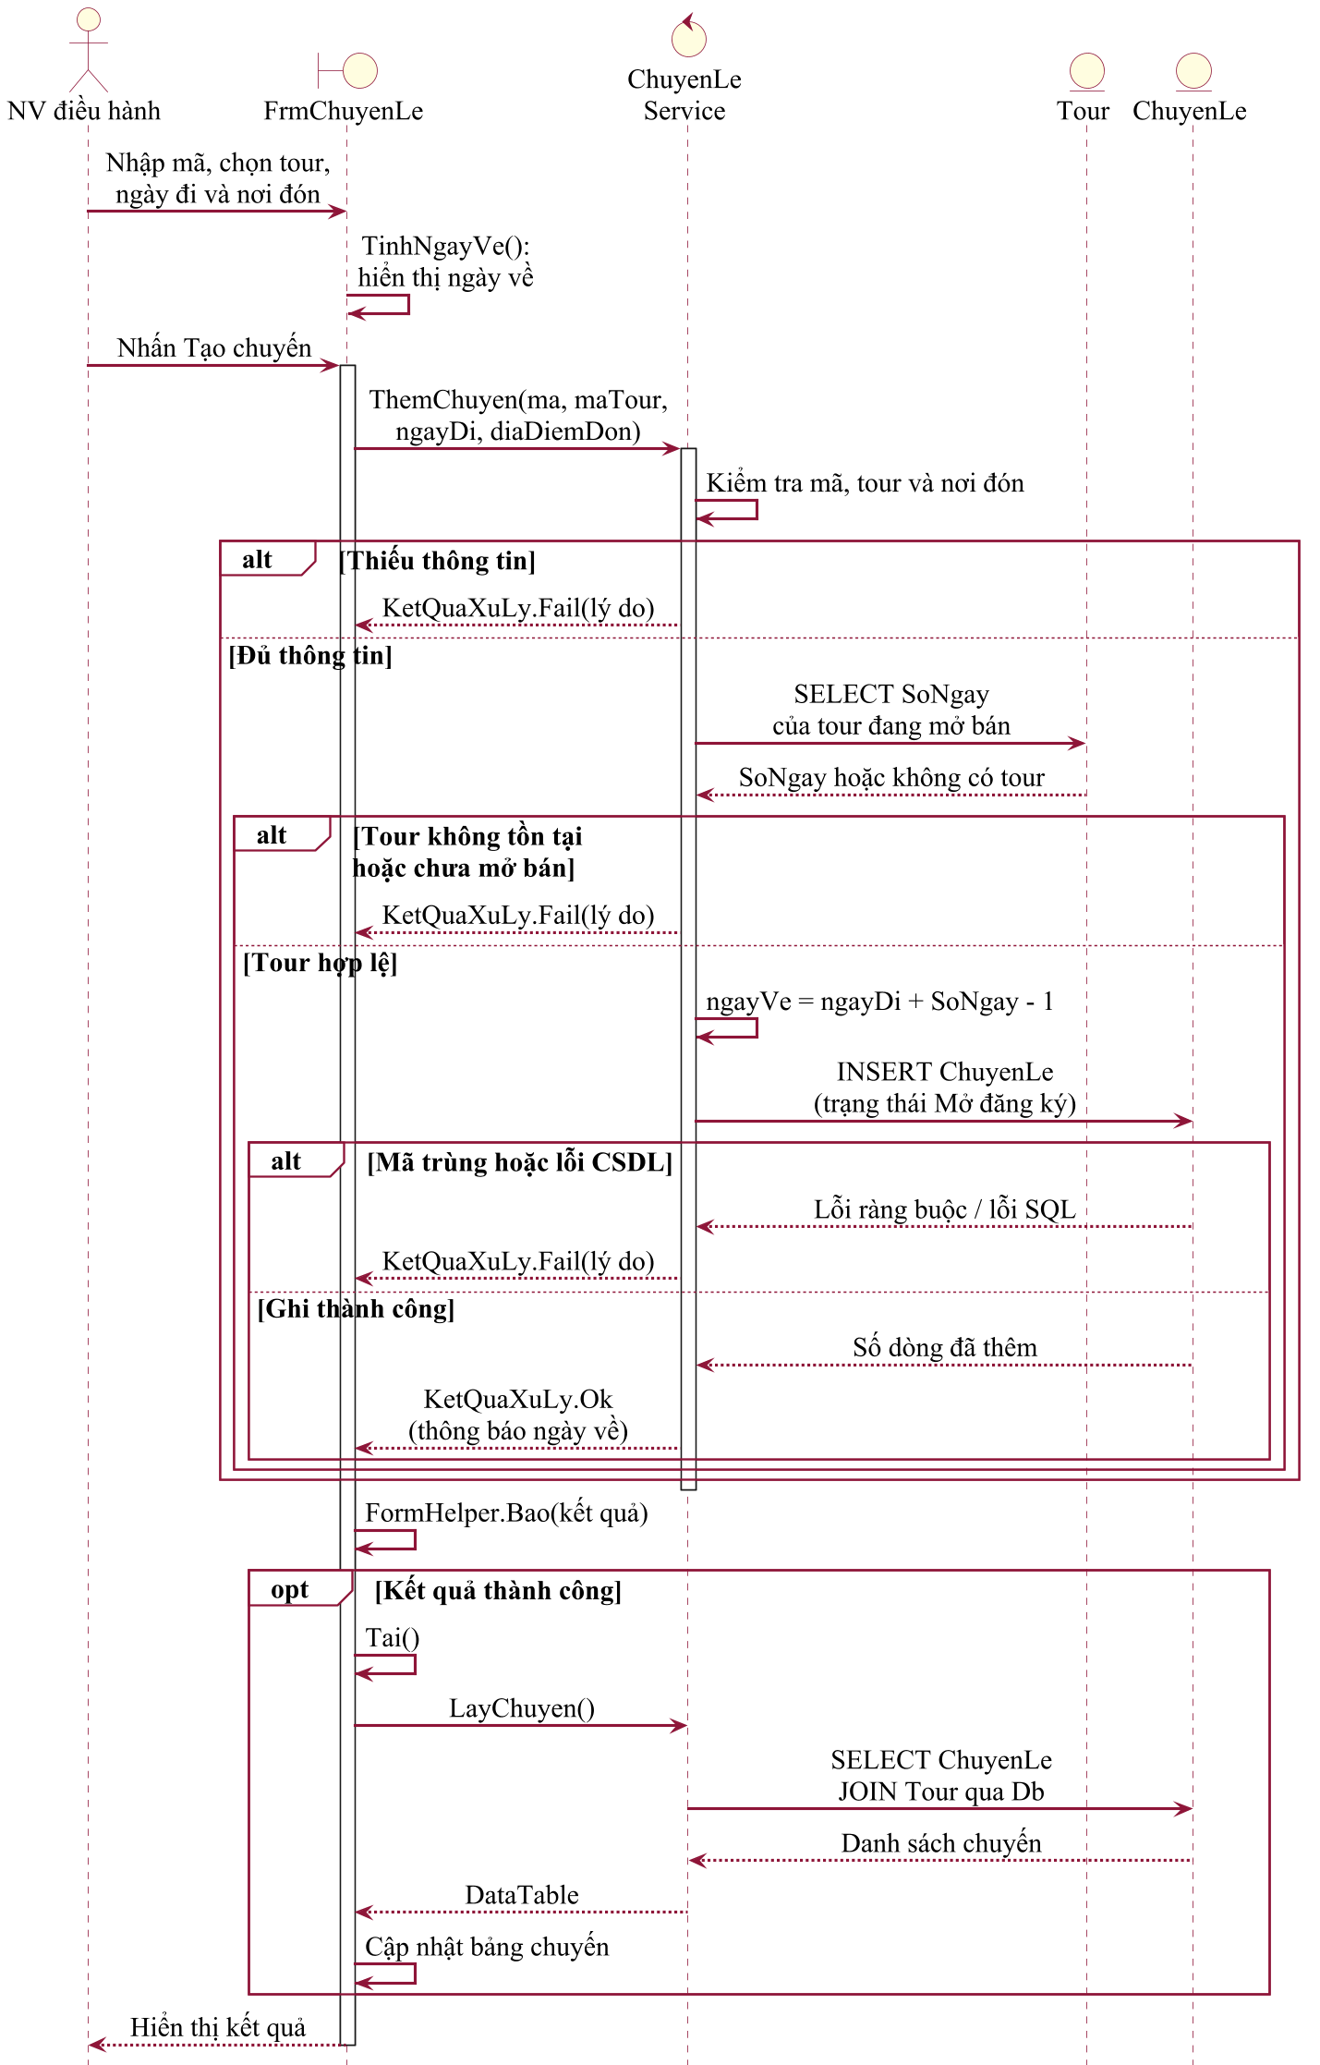
Hình P.7: Biểu đồ tuần tự tạo chuyến khách lẻ

b) Biểu đồ tuần tự: Thêm điểm tham quan vào danh mục
FrmDanhMuc gọi DanhMucService.ThemDiemThamQuan; Service kiểm tra mã, tên, địa điểm rồi thêm vào bảng DiemThamQuan qua Db. Alt biểu diễn kết quả kiểm tra và ghi dữ liệu; opt nạp lại danh mục khi thành công. Sơ đồ tập trung vào dữ liệu điểm tham quan; Tai còn nạp các tab danh mục khác.
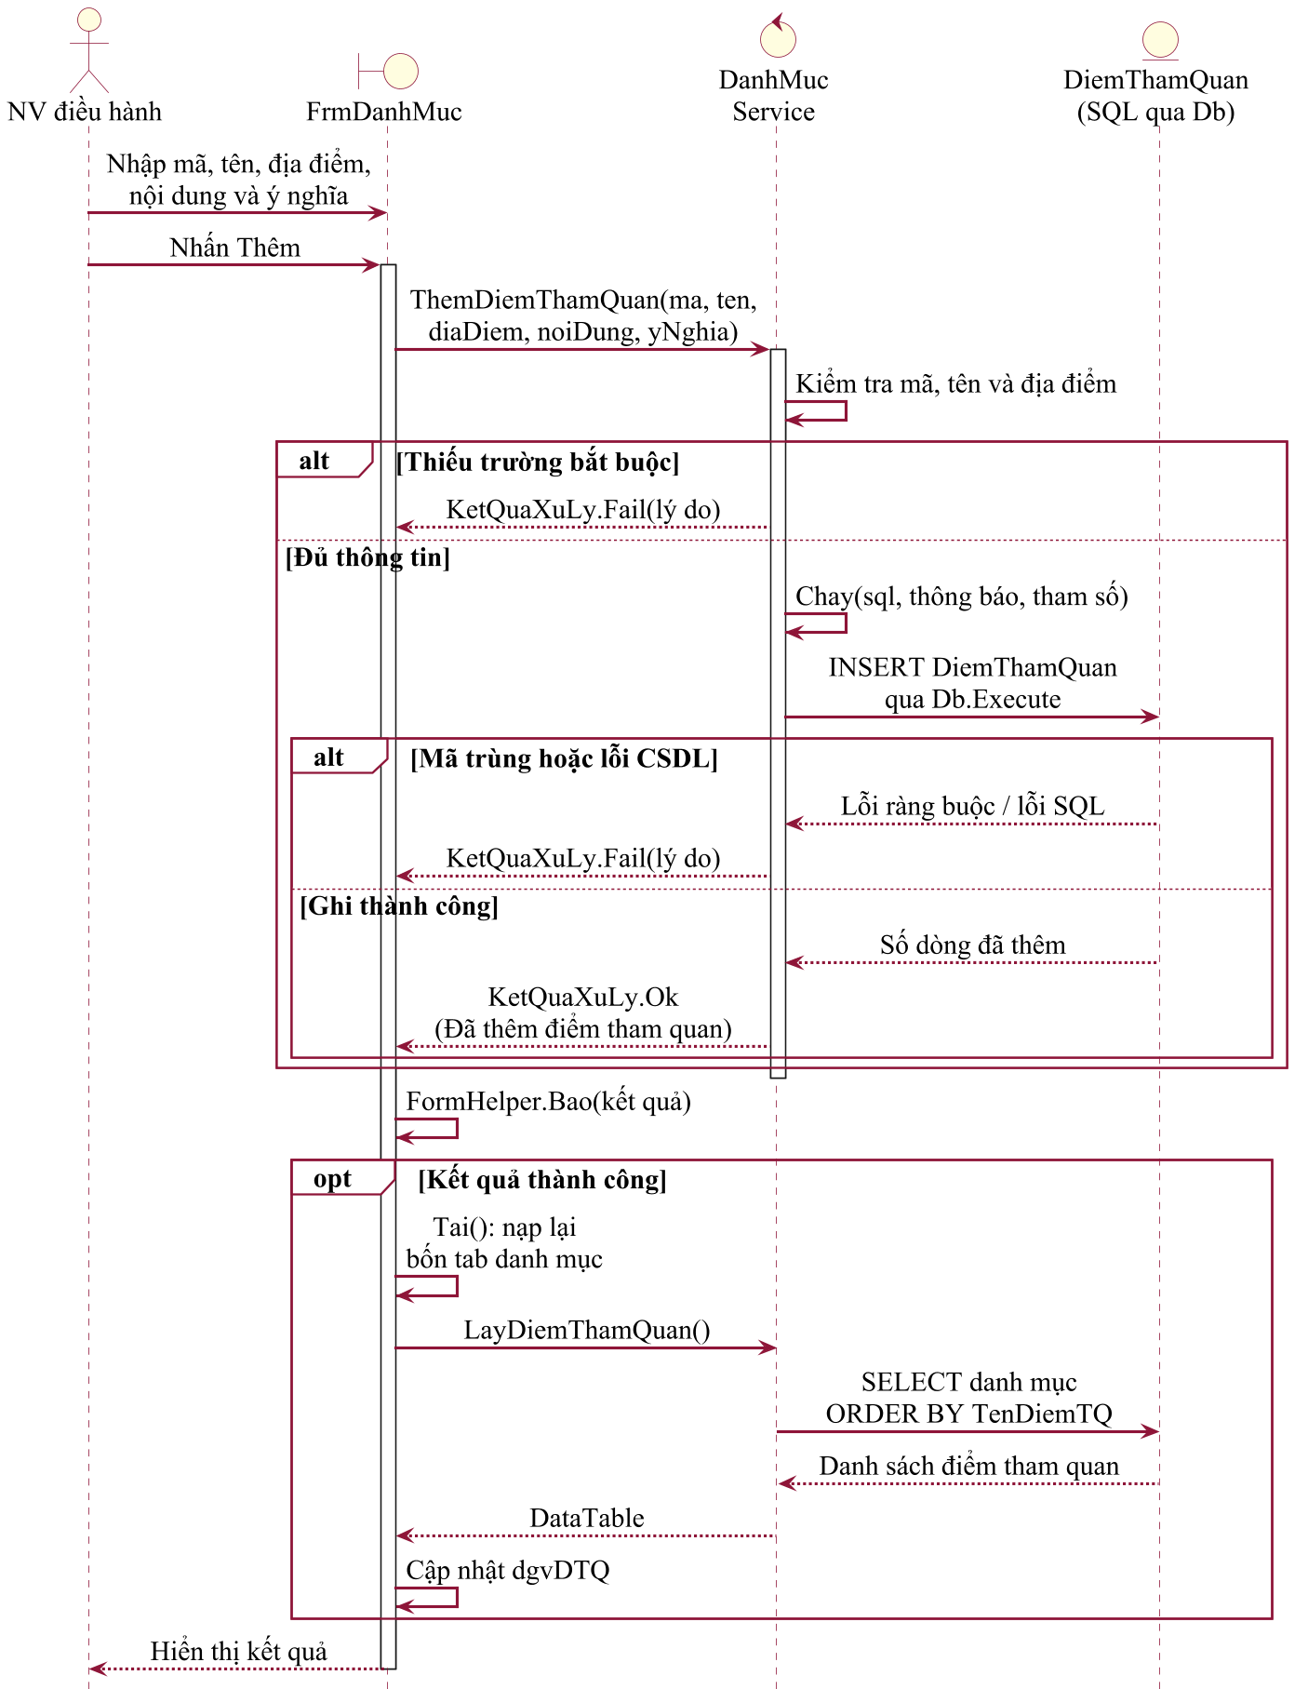
Hình P.8: Biểu đồ tuần tự thêm điểm tham quan vào danh mục

3.2. Biểu đồ lớp thiết kế chi tiết
Biểu đồ lớp thiết kế bổ sung phương thức cho từng lớp, mỗi phương thức tương ứng một thông điệp trong biểu đồ tuần tự (ví dụ lapPhieu(), tinhNgayKetThuc(), huyMatCoc(), kiemTraTrungLich(), tinhLuongThang()). Lớp trừu tượng PhieuDangKy được hiện thực thành hai bảng DangKyLe và DangKyDoan; KhaoSat dùng hai khóa ngoại loại trừ nhau.
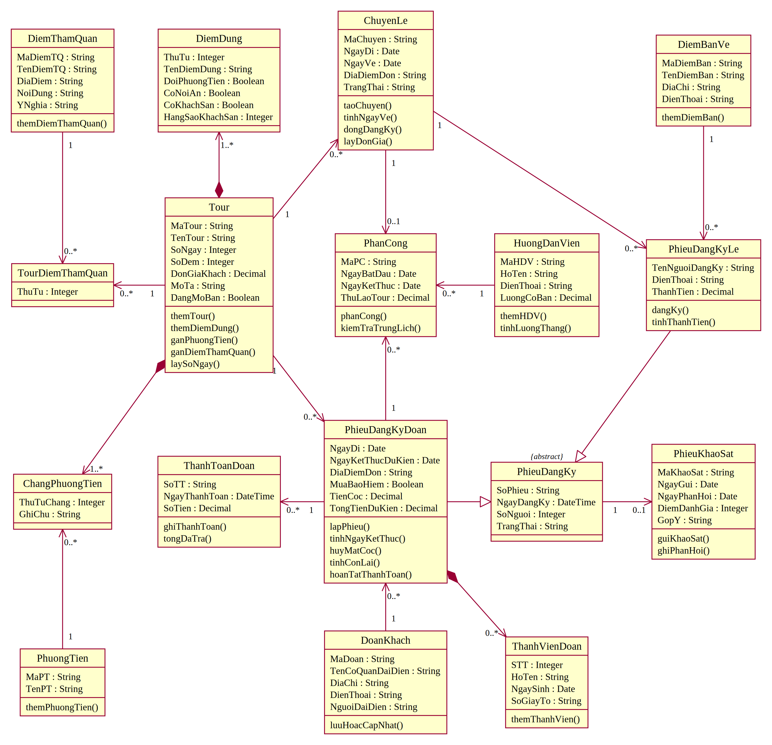
Hình P.13: Biểu đồ lớp thiết kế chi tiết

3.3. Thiết kế riêng từng chức năng

a) Chức năng Tour - hành trình
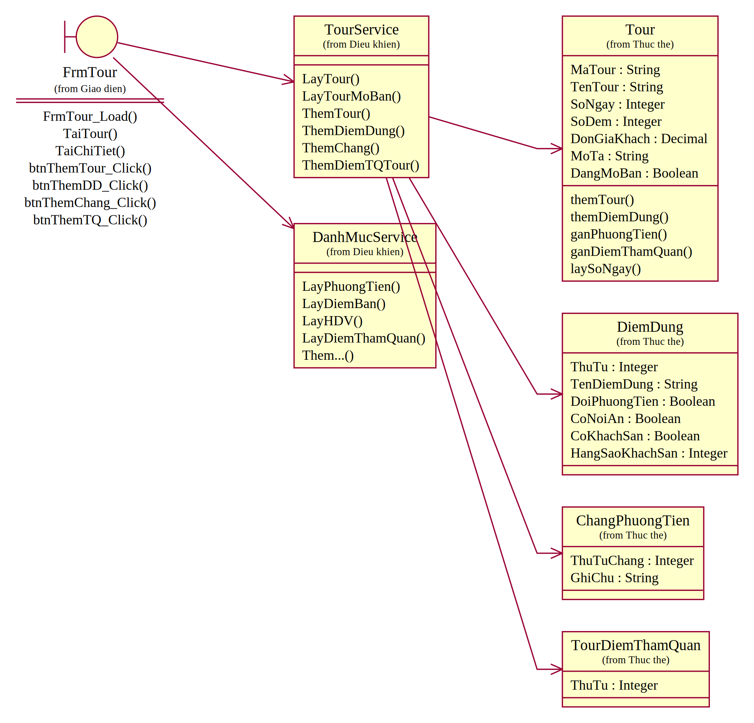
Hình P.14: Thiết kế lớp cho chức năng Tour - hành trình

b) Chức năng Lịch chuyến và đăng ký khách lẻ
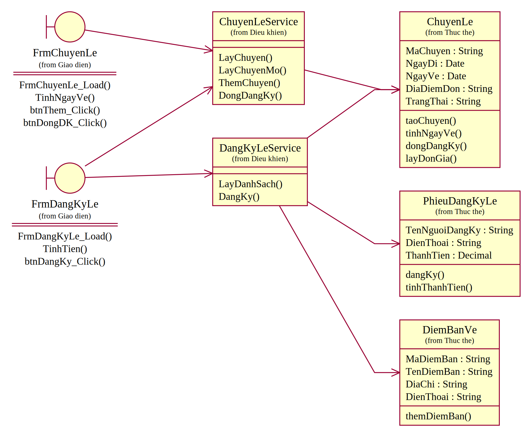
Hình P.15: Thiết kế lớp cho chức năng Lịch chuyến và đăng ký khách lẻ

c) Chức năng Đăng ký theo đoàn
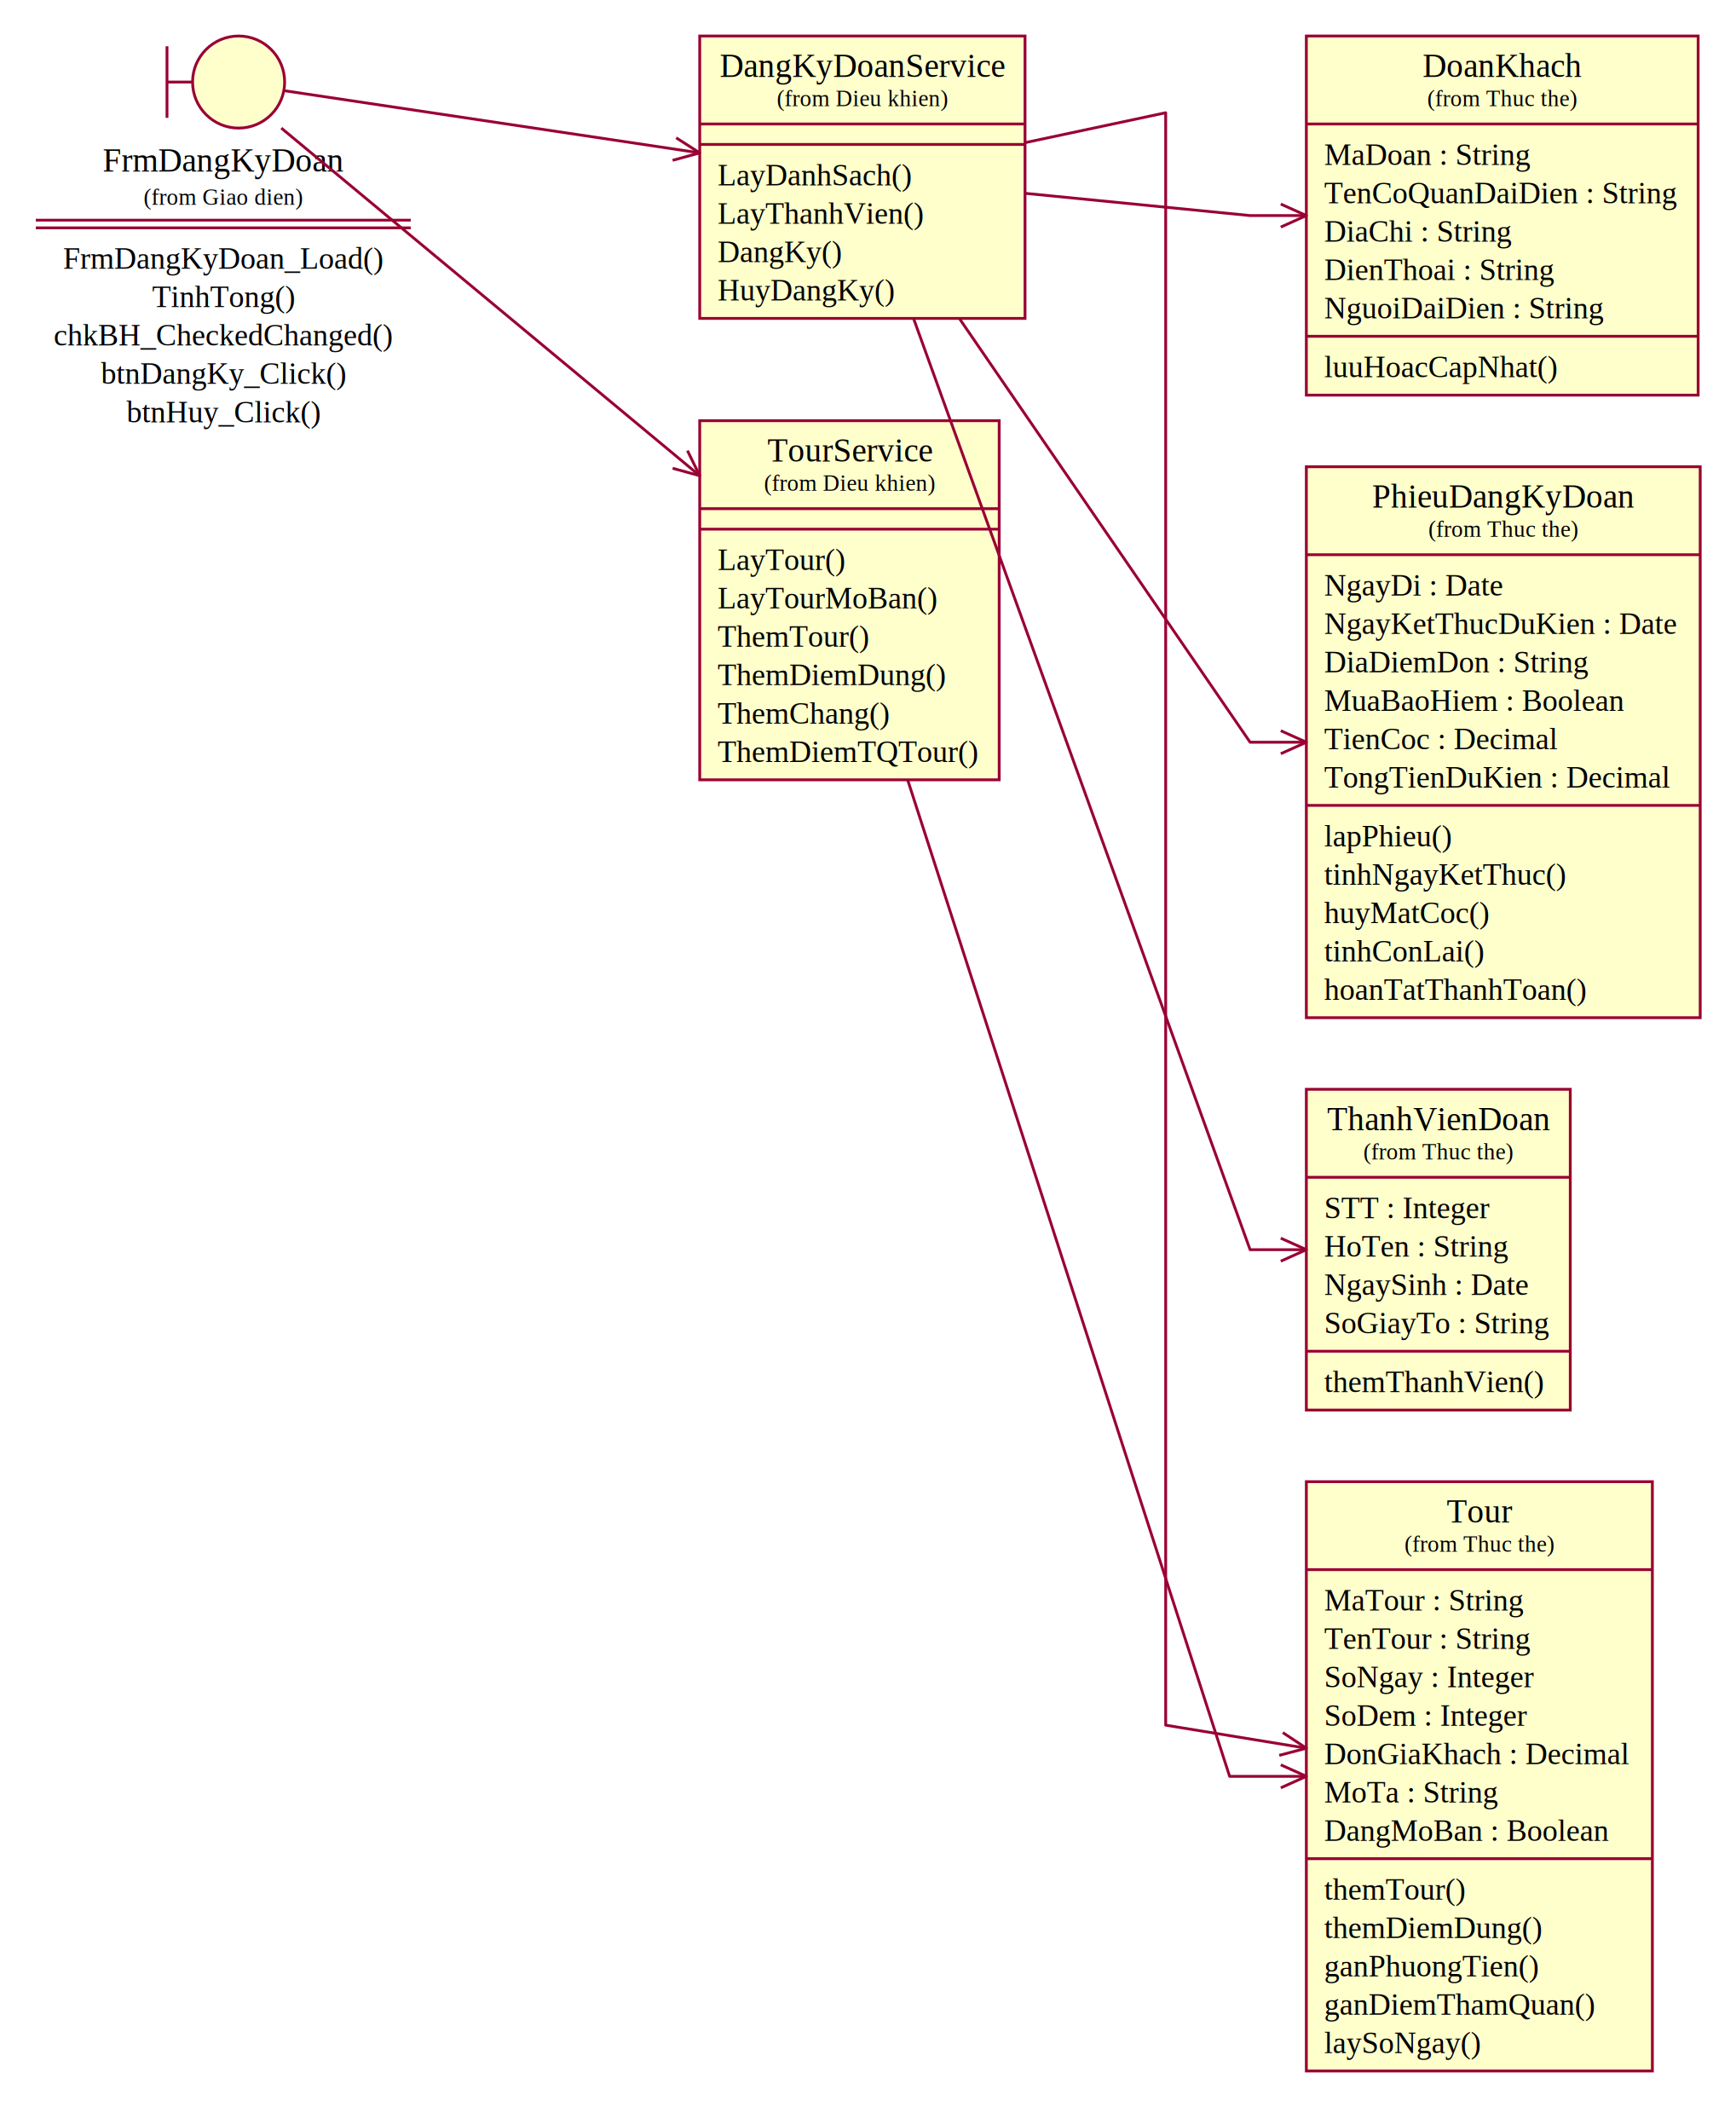
Hình P.16: Thiết kế lớp cho chức năng Đăng ký theo đoàn

d) Chức năng Phân công hướng dẫn viên
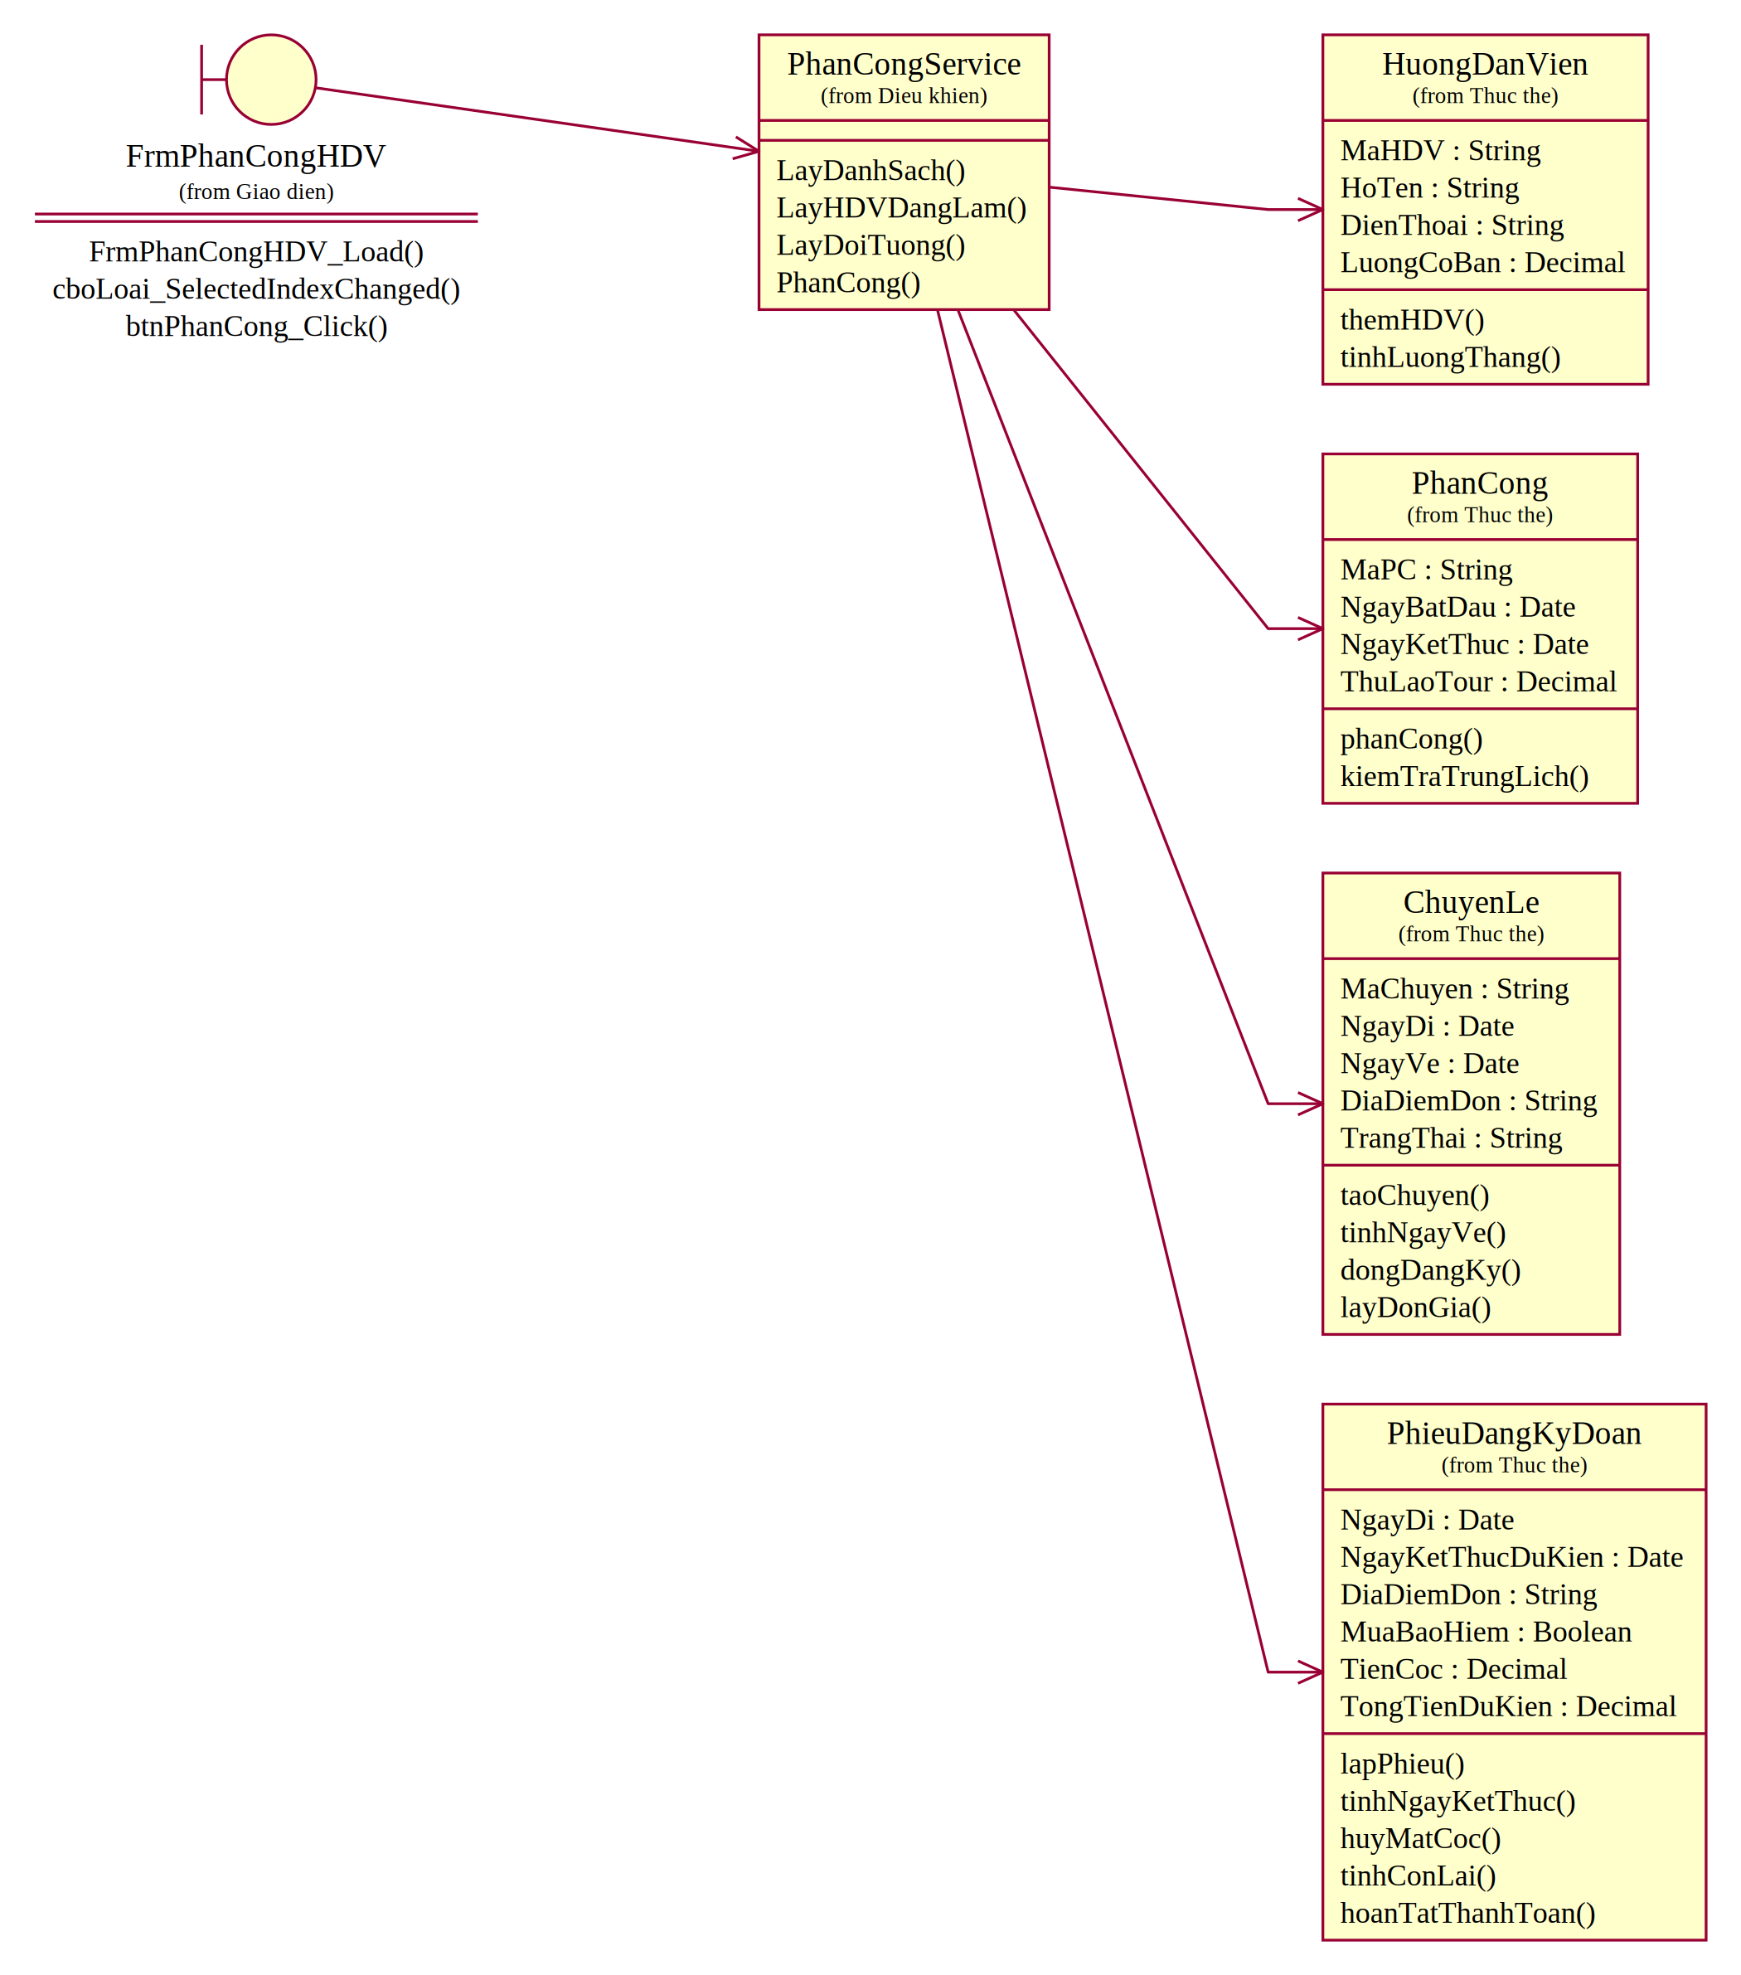
Hình P.17: Thiết kế lớp cho chức năng Phân công hướng dẫn viên

e) Chức năng Kết thúc tour - khảo sát
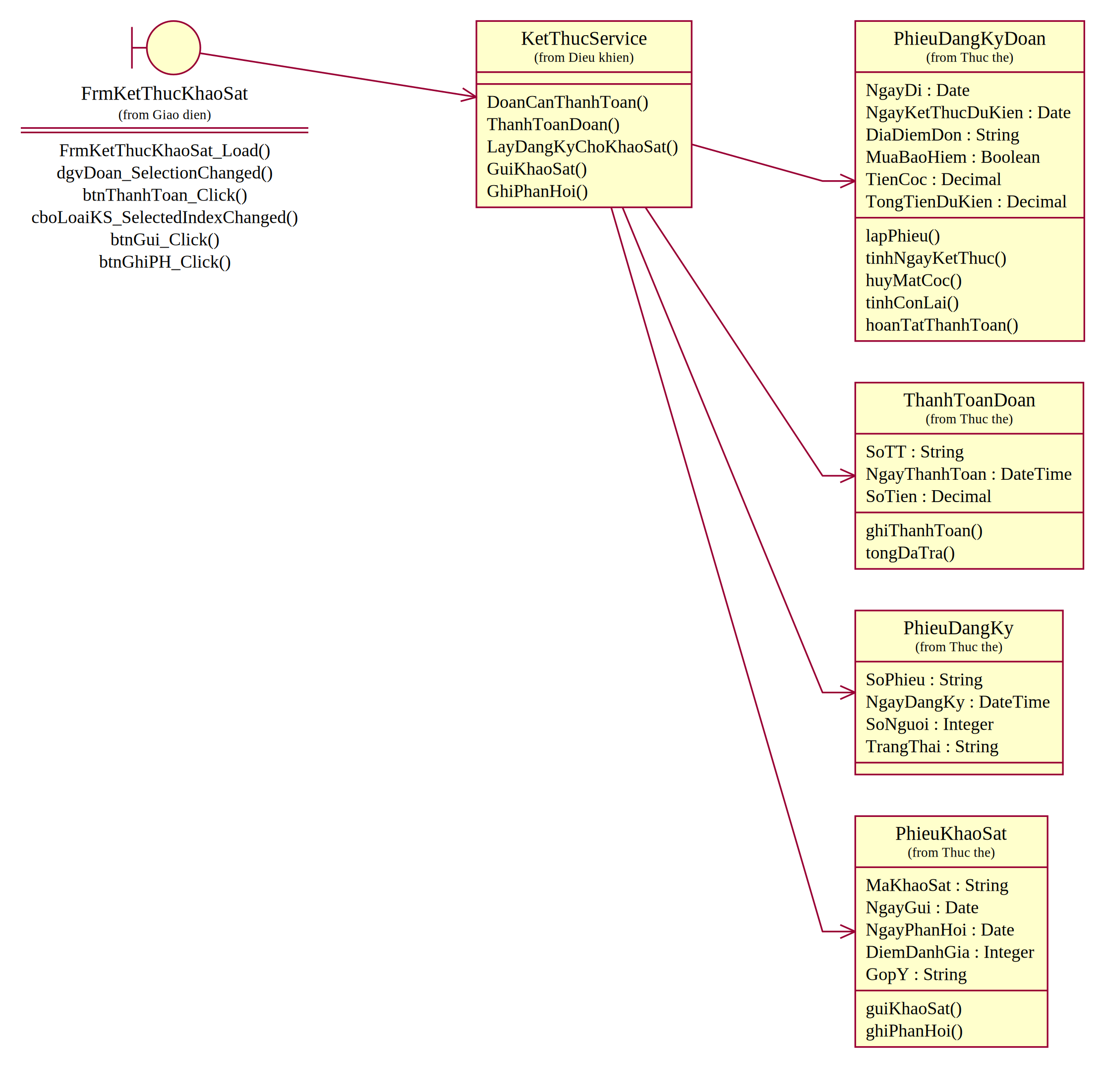
Hình P.18: Thiết kế lớp cho chức năng Kết thúc tour - khảo sát

f) Chức năng Lương - thống kê
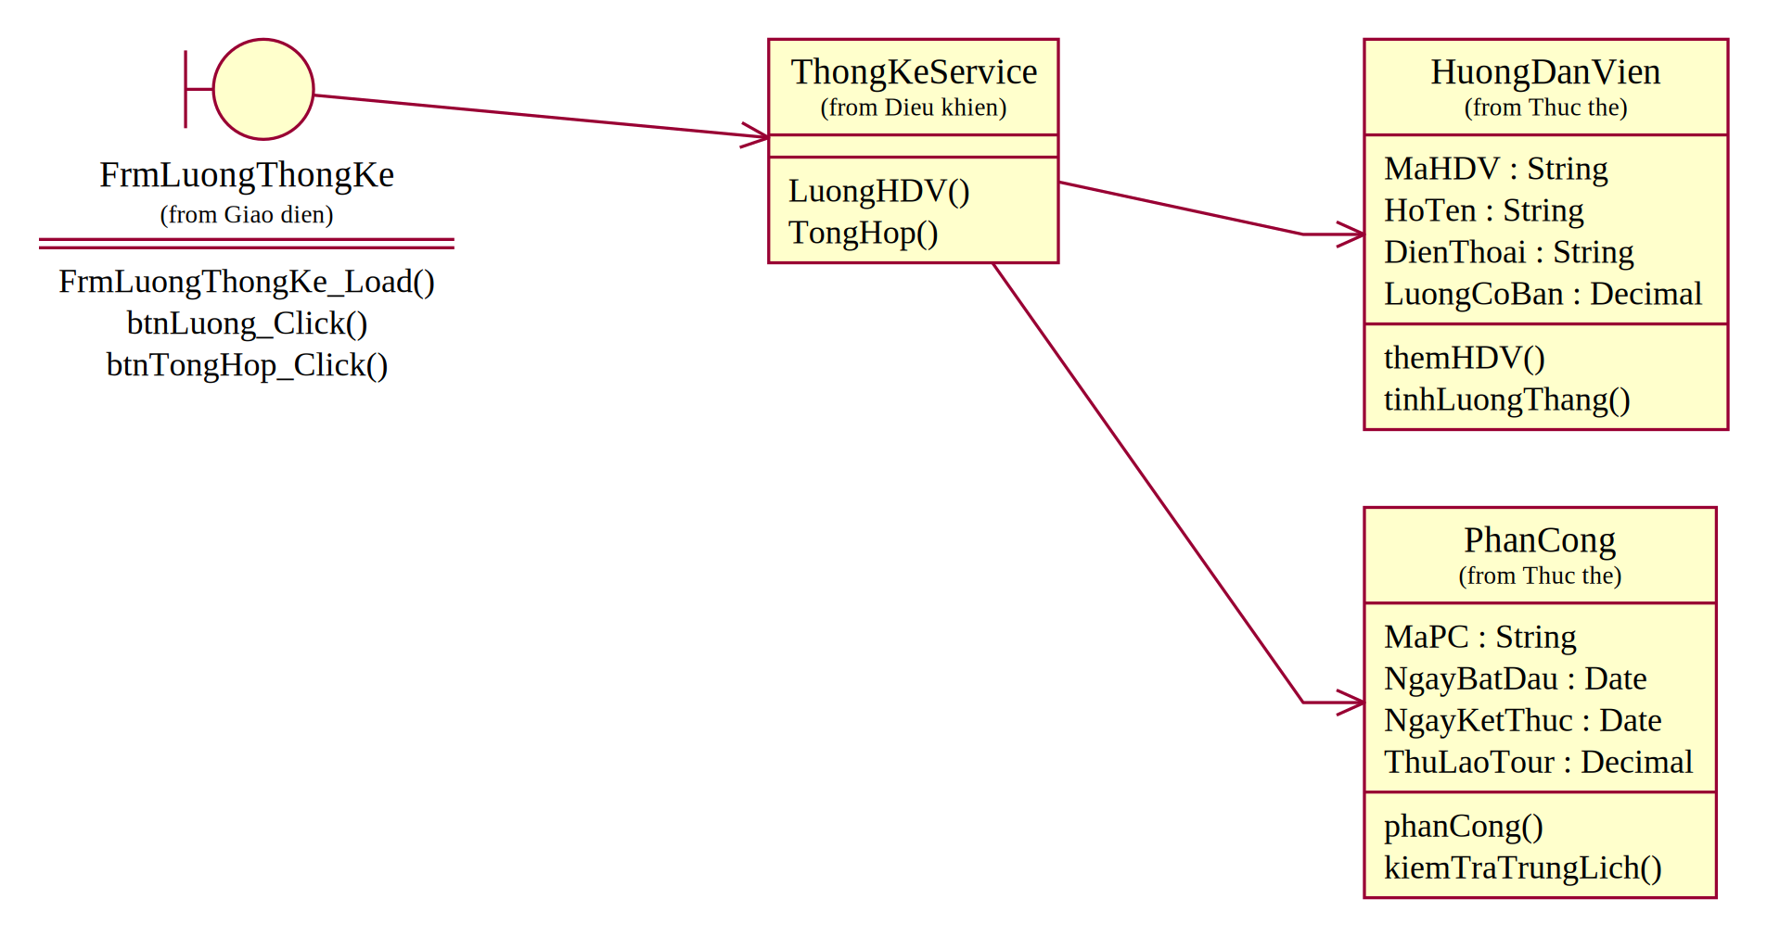
Hình P.19: Thiết kế lớp cho chức năng Lương - thống kê

3.4. Biểu đồ hoạt động (Câu 5)
Hai biểu đồ hoạt động mô tả đóng đăng ký chuyến khách lẻ và thêm điểm tham quan vào danh mục. Mỗi quyết định có điều kiện cho các nhánh; các nhánh hợp nhất trước nút kết thúc.
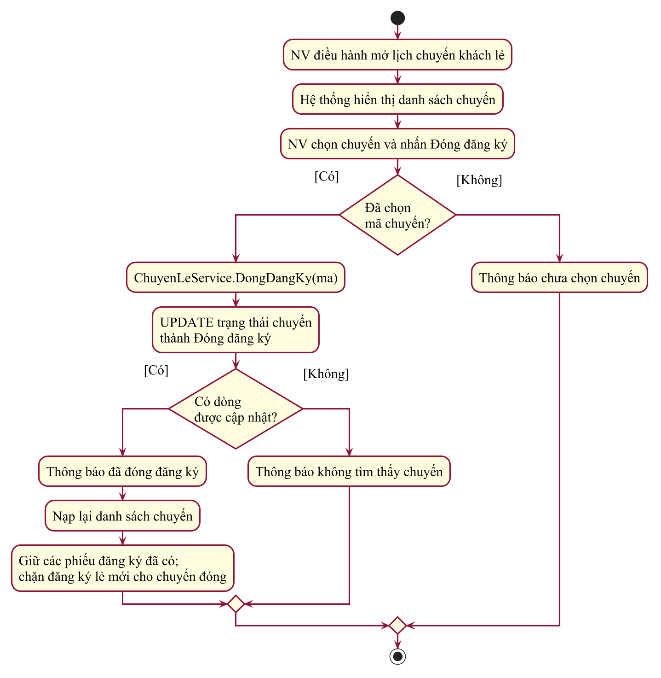
Hình P.20a: Biểu đồ hoạt động đóng đăng ký chuyến khách lẻ
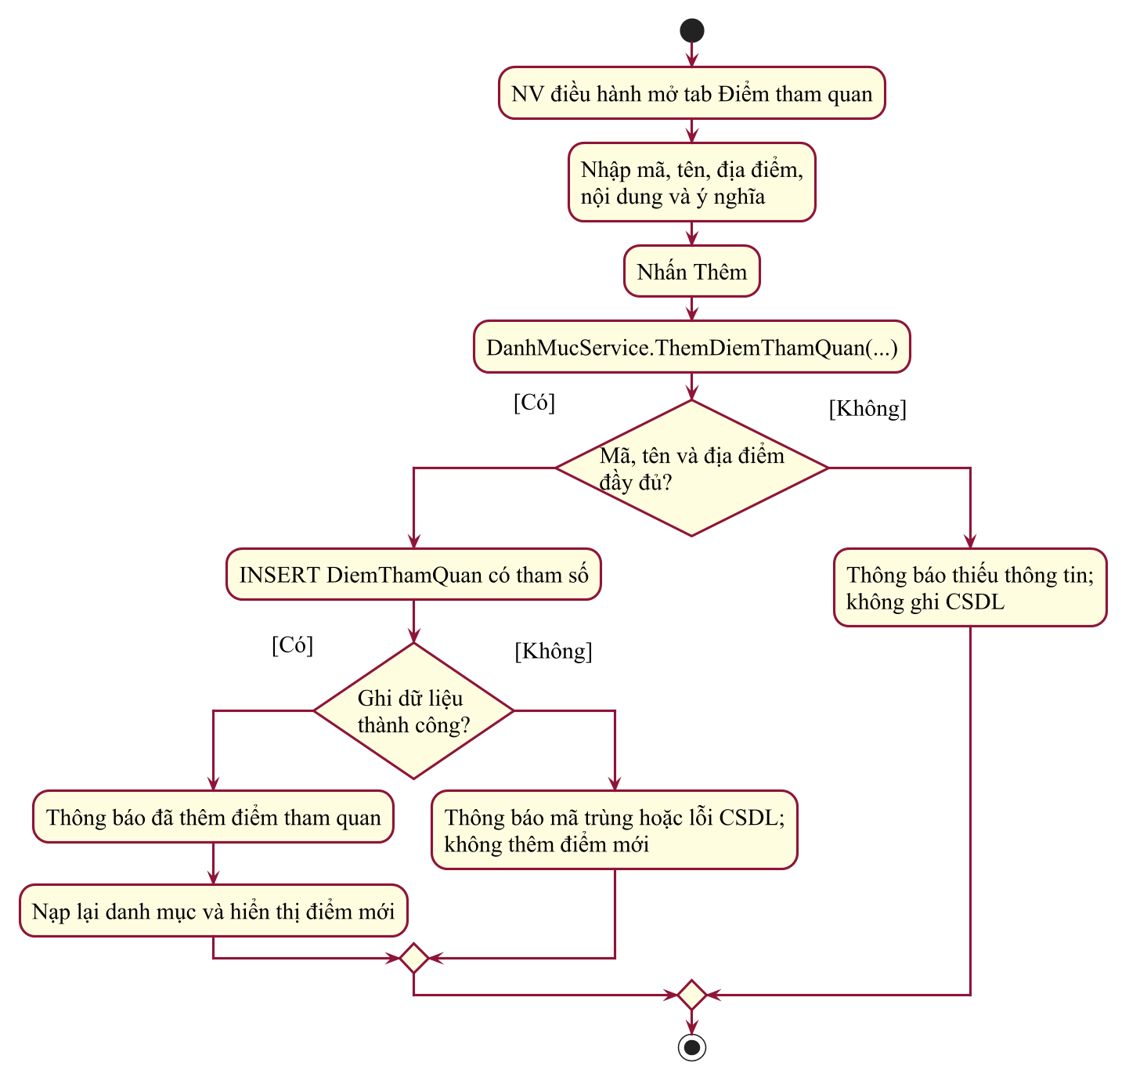
Hình P.20b: Biểu đồ hoạt động thêm điểm tham quan vào danh mục

4. THIẾT KẾ CƠ SỞ DỮ LIỆU

4.1. ERD

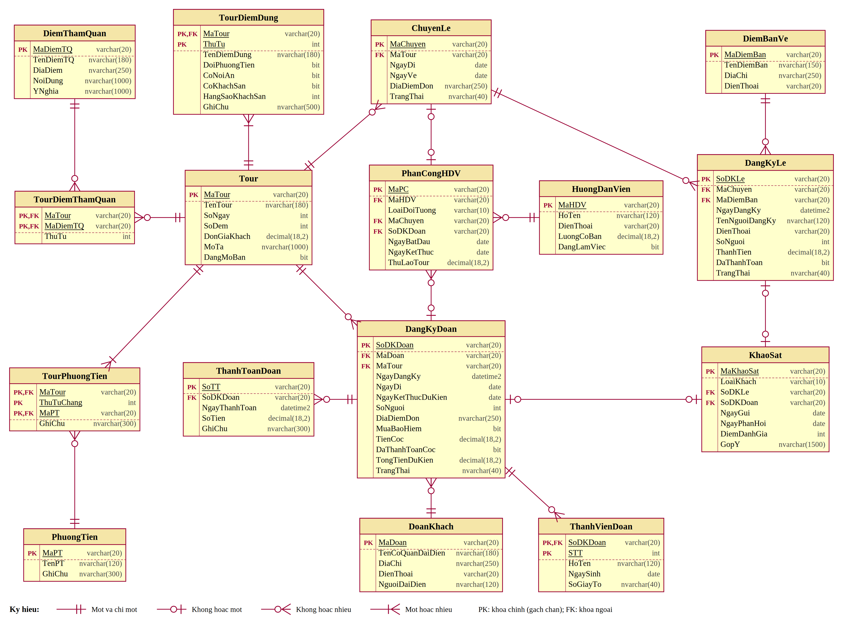
Hình P.21: ERD triển khai SQL Server

4.2. Danh sách bảng
Bảng | Khóa chính | Vai trò
Tour | MaTour | Tour du lịch
PhuongTien | MaPT | Phương tiện
DiemThamQuan | MaDiemTQ | Điểm tham quan
DiemBanVe | MaDiemBan | Điểm bán vé
HuongDanVien | MaHDV | Hướng dẫn viên
TourDiemDung | MaTour + ThuTu | Nơi dừng chân theo thứ tự
TourPhuongTien | MaTour + ThuTuChang + MaPT | Phương tiện theo chặng
TourDiemThamQuan | MaTour + MaDiemTQ | Điểm tham quan của tour
ChuyenLe | MaChuyen | Chuyến cho khách lẻ
DoanKhach | MaDoan | Thông tin đoàn (chăm sóc khách hàng)
DangKyDoan | SoDKDoan | Phiếu đăng ký đoàn
ThanhVienDoan | SoDKDoan + STT | Danh sách người cùng đi
DangKyLe | SoDKLe | Phiếu đăng ký khách lẻ
PhanCongHDV | MaPC | Phân công HDV
ThanhToanDoan | SoTT | Thanh toán sau tour
KhaoSat | MaKhaoSat | Phiếu khảo sát

4.3. Ràng buộc quan trọng
Quy tắc | Hiện thực trong CSDL
BR02 hạng khách sạn | CK_TDD_KhachSan: không khách sạn thì HangSao NULL; có thì 2 - 5
BR03 khách lẻ < 12, đã thanh toán | DangKyLe.SoNguoi BETWEEN 1 AND 11; DaThanhToan = 1
BR04 đoàn > 12, có cọc | DangKyDoan.SoNguoi > 12; TienCoc > 0; TienCoc <= TongTienDuKien; CK_DKDoan_TrangThai
BR06 một HDV / chuyến lẻ | UX_PC_ChuyenLe (unique có lọc); CK_PC_Target: đúng một trong MaChuyen / SoDKDoan
BR08 một khảo sát / đăng ký | UX_KS_Le, UX_KS_Doan; CK_KS_Target; DiemDanhGia 1 - 5
QD02 ngày | CK_Chuyen_Ngay, CK_DKDoan_Ngay, CK_PC_Ngay
Trùng lịch HDV, thanh toán sau tour | Kiểm tra trong PhanCongService, KetThucService (cần so sánh nhiều dòng)

4.4. Script SQL hoàn chỉnh
Database/QuanLyCongTyDuLich.sql
/*
* BÀI 6 - QUẢN LÝ CÔNG TY DU LỊCH VĂN HÓA VIỆT
* Script khởi tạo cơ sở dữ liệu: QuanLyCongTyDuLich
* Hệ quản trị: Microsoft SQL Server / LocalDB
*
* Quy tắc nghiệp vụ:
* - Tour xuất phát và kết thúc tại TP.HCM; điểm dừng có thứ tự.
* - Khách đoàn > 12 người, đặt cọc và thanh toán sau tour.
* - Khách lẻ < 12 người, mua vé theo chuyến.
* - Trường hợp đúng 12 người chưa được đề quy định: CHECK từ chối cả hai loại.
*/

IF DB_ID(N'QuanLyCongTyDuLich') IS NULL
CREATE DATABASE QuanLyCongTyDuLich;
GO

USE QuanLyCongTyDuLich;
GO

SET QUOTED_IDENTIFIER ON;
SET ANSI_NULLS ON;
SET ANSI_PADDING ON;
SET ANSI_WARNINGS ON;
SET ARITHABORT ON;
SET CONCAT_NULL_YIELDS_NULL ON;
SET NUMERIC_ROUNDABORT OFF;
GO

IF OBJECT_ID(N'dbo.Tour', N'U') IS NULL
CREATE TABLE Tour
(
MaTour VARCHAR(20) NOT NULL PRIMARY KEY,
TenTour NVARCHAR(180) NOT NULL,
SoNgay INT NOT NULL CHECK (SoNgay > 0),
SoDem INT NOT NULL CHECK (SoDem >= 0),
DonGiaKhach DECIMAL(18, 2) NOT NULL CHECK (DonGiaKhach >= 0),
MoTa NVARCHAR(1000) NULL,
DangMoBan BIT NOT NULL DEFAULT 1,
CONSTRAINT CK_Tour_SoDem CHECK (SoDem <= SoNgay)
);

IF OBJECT_ID(N'dbo.PhuongTien', N'U') IS NULL
CREATE TABLE PhuongTien
(
MaPT VARCHAR(20) NOT NULL PRIMARY KEY,
TenPT NVARCHAR(120) NOT NULL UNIQUE,
GhiChu NVARCHAR(300) NULL
);

IF OBJECT_ID(N'dbo.DiemThamQuan', N'U') IS NULL
CREATE TABLE DiemThamQuan
(
MaDiemTQ VARCHAR(20) NOT NULL PRIMARY KEY,
TenDiemTQ NVARCHAR(180) NOT NULL,
DiaDiem NVARCHAR(250) NOT NULL,
NoiDung NVARCHAR(1000) NULL,
YNghia NVARCHAR(1000) NULL
);

IF OBJECT_ID(N'dbo.DiemBanVe', N'U') IS NULL
CREATE TABLE DiemBanVe
(
MaDiemBan VARCHAR(20) NOT NULL PRIMARY KEY,
TenDiemBan NVARCHAR(150) NOT NULL,
DiaChi NVARCHAR(250) NOT NULL,
DienThoai VARCHAR(20) NULL
);

IF OBJECT_ID(N'dbo.HuongDanVien', N'U') IS NULL
CREATE TABLE HuongDanVien
(
MaHDV VARCHAR(20) NOT NULL PRIMARY KEY,
HoTen NVARCHAR(120) NOT NULL,
DienThoai VARCHAR(20) NULL,
LuongCoBan DECIMAL(18, 2) NOT NULL CHECK (LuongCoBan >= 0),
DangLamViec BIT NOT NULL DEFAULT 1
);

IF OBJECT_ID(N'dbo.TourDiemDung', N'U') IS NULL
CREATE TABLE TourDiemDung
(
MaTour VARCHAR(20) NOT NULL,
ThuTu INT NOT NULL CHECK (ThuTu > 0),
TenDiemDung NVARCHAR(180) NOT NULL,
DoiPhuongTien BIT NOT NULL DEFAULT 0,
CoNoiAn BIT NOT NULL DEFAULT 0,
CoKhachSan BIT NOT NULL DEFAULT 0,
HangSaoKhachSan INT NULL CHECK (HangSaoKhachSan BETWEEN 2 AND 5),
GhiChu NVARCHAR(500) NULL,
PRIMARY KEY (MaTour, ThuTu),
CONSTRAINT FK_TDD_Tour FOREIGN KEY (MaTour) REFERENCES Tour (MaTour),
CONSTRAINT CK_TDD_KhachSan
CHECK ((CoKhachSan = 0 AND HangSaoKhachSan IS NULL) OR (CoKhachSan = 1 AND HangSaoKhachSan IS NOT NULL
AND HangSaoKhachSan BETWEEN 2 AND 5))
);

IF OBJECT_ID(N'dbo.TourPhuongTien', N'U') IS NULL
CREATE TABLE TourPhuongTien
(
MaTour VARCHAR(20) NOT NULL,
ThuTuChang INT NOT NULL CHECK (ThuTuChang > 0),
MaPT VARCHAR(20) NOT NULL,
GhiChu NVARCHAR(300) NULL,
PRIMARY KEY (MaTour, ThuTuChang, MaPT),
CONSTRAINT FK_TPT_Tour FOREIGN KEY (MaTour) REFERENCES Tour (MaTour),
CONSTRAINT FK_TPT_PT FOREIGN KEY (MaPT) REFERENCES PhuongTien (MaPT)
);

IF OBJECT_ID(N'dbo.TourDiemThamQuan', N'U') IS NULL
CREATE TABLE TourDiemThamQuan
(
MaTour VARCHAR(20) NOT NULL,
MaDiemTQ VARCHAR(20) NOT NULL,
ThuTu INT NOT NULL CHECK (ThuTu > 0),
PRIMARY KEY (MaTour, MaDiemTQ),
CONSTRAINT UQ_TDTQ UNIQUE(MaTour, ThuTu),
CONSTRAINT FK_TDTQ_Tour FOREIGN KEY (MaTour) REFERENCES Tour (MaTour),
CONSTRAINT FK_TDTQ_Diem FOREIGN KEY (MaDiemTQ) REFERENCES DiemThamQuan (MaDiemTQ)
);

IF OBJECT_ID(N'dbo.ChuyenLe', N'U') IS NULL
CREATE TABLE ChuyenLe
(
MaChuyen VARCHAR(20) NOT NULL PRIMARY KEY,
MaTour VARCHAR(20) NOT NULL,
NgayDi DATE NOT NULL,
NgayVe DATE NOT NULL,
DiaDiemDon NVARCHAR(250) NOT NULL,
TrangThai NVARCHAR(40) NOT NULL DEFAULT N'Mở đăng ký',
CONSTRAINT CK_Chuyen_TrangThai CHECK (TrangThai IN (N'Mở đăng ký', N'Đóng đăng ký')),
CONSTRAINT FK_Chuyen_Tour FOREIGN KEY (MaTour) REFERENCES Tour (MaTour),
CONSTRAINT CK_Chuyen_Ngay CHECK (NgayVe >= NgayDi)
);

IF OBJECT_ID(N'dbo.DoanKhach', N'U') IS NULL
CREATE TABLE DoanKhach
(
MaDoan VARCHAR(20) NOT NULL PRIMARY KEY,
TenCoQuanDaiDien NVARCHAR(180) NOT NULL,
DiaChi NVARCHAR(250) NOT NULL,
DienThoai VARCHAR(20) NOT NULL,
NguoiDaiDien NVARCHAR(120) NOT NULL
);
IF OBJECT_ID(N'dbo.DangKyDoan', N'U') IS NULL
CREATE TABLE DangKyDoan
(
SoDKDoan VARCHAR(20) NOT NULL PRIMARY KEY,
MaDoan VARCHAR(20) NOT NULL,
MaTour VARCHAR(20) NOT NULL,
NgayDangKy DATETIME2 NOT NULL,
NgayDi DATE NOT NULL,
NgayKetThucDuKien DATE NOT NULL,
SoNguoi INT NOT NULL CHECK (SoNguoi > 12),
DiaDiemDon NVARCHAR(250) NOT NULL,
MuaBaoHiem BIT NOT NULL DEFAULT 0,
TienCoc DECIMAL(18, 2) NOT NULL CHECK (TienCoc > 0),
DaThanhToanCoc BIT NOT NULL CHECK (DaThanhToanCoc = 1),
TongTienDuKien DECIMAL(18, 2) NOT NULL CHECK (TongTienDuKien >= 0),
TrangThai NVARCHAR(40) NOT NULL DEFAULT N'Đã đăng ký',
CONSTRAINT CK_DKDoan_TrangThai CHECK (TrangThai IN (N'Đã đăng ký', N'Hủy - mất cọc', N'Đã hoàn tất thanh toán')),
CONSTRAINT CK_DKDoan_Coc CHECK (TienCoc <= TongTienDuKien),
CONSTRAINT FK_DKDoan_Doan FOREIGN KEY (MaDoan) REFERENCES DoanKhach (MaDoan),
CONSTRAINT FK_DKDoan_Tour FOREIGN KEY (MaTour) REFERENCES Tour (MaTour),
CONSTRAINT CK_DKDoan_Ngay CHECK (NgayKetThucDuKien >= NgayDi)
);

IF OBJECT_ID(N'dbo.ThanhVienDoan', N'U') IS NULL
CREATE TABLE ThanhVienDoan
(
SoDKDoan VARCHAR(20) NOT NULL,
STT INT NOT NULL CHECK (STT > 0),
HoTen NVARCHAR(120) NOT NULL,
NgaySinh DATE NULL,
SoGiayTo NVARCHAR(40) NULL,
PRIMARY KEY (SoDKDoan, STT),
CONSTRAINT FK_TVDoan_DK FOREIGN KEY (SoDKDoan) REFERENCES DangKyDoan (SoDKDoan)
);

IF OBJECT_ID(N'dbo.DangKyLe', N'U') IS NULL
CREATE TABLE DangKyLe
(
SoDKLe VARCHAR(20) NOT NULL PRIMARY KEY,
MaChuyen VARCHAR(20) NOT NULL,
MaDiemBan VARCHAR(20) NOT NULL,
NgayDangKy DATETIME2 NOT NULL,
TenNguoiDangKy NVARCHAR(120) NOT NULL,
DienThoai VARCHAR(20) NOT NULL,
SoNguoi INT NOT NULL CHECK (SoNguoi BETWEEN 1 AND 11),
ThanhTien DECIMAL(18, 2) NOT NULL CHECK (ThanhTien >= 0),
DaThanhToan BIT NOT NULL DEFAULT 1 CHECK (DaThanhToan = 1),
TrangThai NVARCHAR(40) NOT NULL DEFAULT N'Đã đăng ký',
CONSTRAINT FK_DKLe_Chuyen FOREIGN KEY (MaChuyen) REFERENCES ChuyenLe (MaChuyen),
CONSTRAINT FK_DKLe_DiemBan FOREIGN KEY (MaDiemBan) REFERENCES DiemBanVe (MaDiemBan)
);

IF OBJECT_ID(N'dbo.PhanCongHDV', N'U') IS NULL
CREATE TABLE PhanCongHDV
(
MaPC VARCHAR(20) NOT NULL PRIMARY KEY,
MaHDV VARCHAR(20) NOT NULL,
LoaiDoiTuong VARCHAR(10) NOT NULL CHECK (LoaiDoiTuong IN('LE','DOAN')),
MaChuyen VARCHAR(20) NULL,
SoDKDoan VARCHAR(20) NULL,
NgayBatDau DATE NOT NULL,
NgayKetThuc DATE NOT NULL,
ThuLaoTour DECIMAL(18, 2) NOT NULL CHECK (ThuLaoTour >= 0),
CONSTRAINT FK_PC_HDV FOREIGN KEY (MaHDV) REFERENCES HuongDanVien (MaHDV),
CONSTRAINT FK_PC_Chuyen FOREIGN KEY (MaChuyen) REFERENCES ChuyenLe (MaChuyen),
CONSTRAINT FK_PC_Doan FOREIGN KEY (SoDKDoan) REFERENCES DangKyDoan (SoDKDoan),
CONSTRAINT CK_PC_Target
CHECK ((LoaiDoiTuong ='LE'AND MaChuyen IS NOT NULL AND SoDKDoan IS NULL)
OR (LoaiDoiTuong ='DOAN'AND SoDKDoan IS NOT NULL AND MaChuyen IS NULL)),
CONSTRAINT CK_PC_Ngay CHECK (NgayKetThuc >= NgayBatDau)
);

IF NOT EXISTS (
SELECT 1
FROM sys.indexes
WHERE name = N'UX_PC_ChuyenLe'
AND object_id = OBJECT_ID(N'dbo.PhanCongHDV')
)
CREATE UNIQUE INDEX UX_PC_ChuyenLe ON PhanCongHDV(MaChuyen) WHERE MaChuyen IS NOT NULL;

IF OBJECT_ID(N'dbo.ThanhToanDoan', N'U') IS NULL
CREATE TABLE ThanhToanDoan
(
SoTT VARCHAR(20) NOT NULL PRIMARY KEY,
SoDKDoan VARCHAR(20) NOT NULL,
NgayThanhToan DATETIME2 NOT NULL,
SoTien DECIMAL(18, 2) NOT NULL CHECK (SoTien > 0),
GhiChu NVARCHAR(300) NULL,
CONSTRAINT FK_TTDoan_DK FOREIGN KEY (SoDKDoan) REFERENCES DangKyDoan (SoDKDoan)
);

IF OBJECT_ID(N'dbo.KhaoSat', N'U') IS NULL
CREATE TABLE KhaoSat
(
MaKhaoSat VARCHAR(20) NOT NULL PRIMARY KEY,
LoaiKhach VARCHAR(10) NOT NULL CHECK (LoaiKhach IN('LE','DOAN')),
SoDKLe VARCHAR(20) NULL,
SoDKDoan VARCHAR(20) NULL,
NgayGui DATE NOT NULL,
NgayPhanHoi DATE NULL,
DiemDanhGia INT NULL CHECK (DiemDanhGia BETWEEN 1 AND 5),
GopY NVARCHAR(1500) NULL,
CONSTRAINT FK_KS_Le FOREIGN KEY (SoDKLe) REFERENCES DangKyLe (SoDKLe),
CONSTRAINT FK_KS_Doan FOREIGN KEY (SoDKDoan) REFERENCES DangKyDoan (SoDKDoan),
CONSTRAINT CK_KS_PhanHoi CHECK (NgayPhanHoi IS NULL OR NgayPhanHoi >= NgayGui),
CONSTRAINT CK_KS_Target
CHECK ((LoaiKhach ='LE'AND SoDKLe IS NOT NULL AND SoDKDoan IS NULL)
OR (LoaiKhach ='DOAN'AND SoDKDoan IS NOT NULL AND SoDKLe IS NULL))
);

IF NOT EXISTS (
SELECT 1
FROM sys.indexes
WHERE name = N'UX_KS_Le'
AND object_id = OBJECT_ID(N'dbo.KhaoSat')
)
CREATE UNIQUE INDEX UX_KS_Le ON KhaoSat(SoDKLe) WHERE SoDKLe IS NOT NULL;

IF NOT EXISTS (
SELECT 1
FROM sys.indexes
WHERE name = N'UX_KS_Doan'
AND object_id = OBJECT_ID(N'dbo.KhaoSat')
)
CREATE UNIQUE INDEX UX_KS_Doan ON KhaoSat(SoDKDoan) WHERE SoDKDoan IS NOT NULL;

IF NOT EXISTS (
SELECT 1
FROM sys.indexes
WHERE name = N'IX_PC_HDV_Ngay'
AND object_id = OBJECT_ID(N'dbo.PhanCongHDV')
)
CREATE INDEX IX_PC_HDV_Ngay ON PhanCongHDV(MaHDV, NgayBatDau, NgayKetThuc);
GO

/* ---------------- DỮ LIỆU MẪU ---------------- */

INSERT INTO Tour (
MaTour, TenTour, SoNgay, SoDem, DonGiaKhach, MoTa, DangMoBan
)
SELECT
MaTour, TenTour, SoNgay, SoDem, DonGiaKhach, MoTa, DangMoBan
FROM (
VALUES
('T001', N'Miền Tây 3 ngày 2 đêm', 3, 2, 2500000, N'TP.HCM - Mỹ Tho - Cần Thơ - TP.HCM', 1),
('T002', N'Đà Lạt 4 ngày 3 đêm', 4, 3, 3200000, N'TP.HCM - Đà Lạt - TP.HCM', 1),
('T003', N'Hà Nội - Hạ Long 5 ngày 4 đêm', 5, 4, 8900000, N'TP.HCM - Hà Nội - Hạ Long - TP.HCM', 1)
) AS v (
MaTour, TenTour, SoNgay, SoDem, DonGiaKhach, MoTa, DangMoBan
)
WHERE NOT EXISTS (
SELECT 1
FROM Tour t
WHERE t.MaTour = v.MaTour
);

INSERT INTO PhuongTien (
MaPT, TenPT, GhiChu
)
SELECT
MaPT, TenPT, GhiChu
FROM (
VALUES
('PT01', N'Xe du lịch', NULL),
('PT02', N'Máy bay', NULL),
('PT03', N'Tàu hỏa', NULL),
('PT04', N'Tàu thủy', NULL)
) AS v (
MaPT, TenPT, GhiChu
)
WHERE NOT EXISTS (
SELECT 1
FROM PhuongTien t
WHERE t.MaPT = v.MaPT
);

INSERT INTO DiemBanVe (
MaDiemBan, TenDiemBan, DiaChi, DienThoai
)
SELECT
MaDiemBan, TenDiemBan, DiaChi, DienThoai
FROM (
VALUES
('DB01', N'Điểm bán Quận 1', N'12 Lê Lợi, Quận 1, TP.HCM', '0281000001'),
('DB02', N'Điểm bán Thủ Đức', N'5 Võ Văn Ngân, TP. Thủ Đức', '0281000002')
) AS v (
MaDiemBan, TenDiemBan, DiaChi, DienThoai
)
WHERE NOT EXISTS (
SELECT 1
FROM DiemBanVe t
WHERE t.MaDiemBan = v.MaDiemBan
);

INSERT INTO HuongDanVien (
MaHDV, HoTen, DienThoai, LuongCoBan, DangLamViec
)
SELECT
MaHDV, HoTen, DienThoai, LuongCoBan, DangLamViec
FROM (
VALUES
('HDV01', N'Nguyễn Minh Anh', '0903000001', 9000000, 1),
('HDV02', N'Trần Quốc Bình', '0903000002', 9500000, 1),
('HDV03', N'Lê Thu Cúc', '0903000003', 8500000, 1)
) AS v (
MaHDV, HoTen, DienThoai, LuongCoBan, DangLamViec
)
WHERE NOT EXISTS (
SELECT 1
FROM HuongDanVien t
WHERE t.MaHDV = v.MaHDV
);

INSERT INTO DiemThamQuan (
MaDiemTQ, TenDiemTQ, DiaDiem, NoiDung, YNghia
)
SELECT
MaDiemTQ, TenDiemTQ, DiaDiem, NoiDung, YNghia
FROM (
VALUES
('DTQ01', N'Chợ nổi Cái Răng', N'Cần Thơ', N'Tham quan chợ trên sông', N'Nét văn hóa sông nước miền Tây'),
('DTQ02', N'Chùa Vĩnh Tràng', N'Mỹ Tho, Tiền Giang', N'Tham quan kiến trúc chùa',
N'Di tích kiến trúc nghệ thuật cấp quốc gia'),
('DTQ03', N'Hồ Xuân Hương', N'Đà Lạt', N'Dạo quanh hồ trung tâm', N'Biểu tượng thành phố Đà Lạt'),
('DTQ04', N'Vịnh Hạ Long', N'Quảng Ninh', N'Du thuyền tham quan vịnh', N'Di sản thiên nhiên thế giới'),
('DTQ05', N'Văn Miếu - Quốc Tử Giám', N'Hà Nội', N'Tham quan di tích',
N'Trường đại học đầu tiên của Việt Nam')
) AS v (
MaDiemTQ, TenDiemTQ, DiaDiem, NoiDung, YNghia
)
WHERE NOT EXISTS (
SELECT 1
FROM DiemThamQuan t
WHERE t.MaDiemTQ = v.MaDiemTQ
);

/* Điểm dừng: nơi đến quan trọng, cũng là nơi đi tiếp theo; điểm cuối là TP.HCM */

INSERT INTO TourDiemDung (
MaTour, ThuTu, TenDiemDung, DoiPhuongTien, CoNoiAn, CoKhachSan, HangSaoKhachSan, GhiChu
)
SELECT
MaTour, ThuTu, TenDiemDung, DoiPhuongTien, CoNoiAn, CoKhachSan, HangSaoKhachSan, GhiChu
FROM (
VALUES
('T001', 1, N'Mỹ Tho', 0, 1, 0, NULL, NULL),
('T001', 2, N'Cần Thơ', 0, 1, 1, 3, NULL),
('T001', 3, N'TP.HCM', 0, 0, 0, NULL, N'Kết thúc tour'),
('T003', 1, N'Hà Nội', 1, 1, 1, 4, N'Đổi sang xe du lịch'),
('T003', 2, N'Hạ Long', 1, 1, 1, 5, N'Đi tàu thủy trên vịnh'),
('T003', 3, N'TP.HCM', 0, 0, 0, NULL, N'Kết thúc tour')
) AS v (
MaTour, ThuTu, TenDiemDung, DoiPhuongTien, CoNoiAn, CoKhachSan, HangSaoKhachSan, GhiChu
)
WHERE NOT EXISTS (
SELECT 1
FROM TourDiemDung t
WHERE t.MaTour = v.MaTour AND t.ThuTu = v.ThuTu
);

/* Phương tiện theo chặng: chặng k là đoạn đi tới điểm dừng thứ k */

INSERT INTO TourPhuongTien (
MaTour, ThuTuChang, MaPT, GhiChu
)
SELECT
MaTour, ThuTuChang, MaPT, GhiChu
FROM (
VALUES
('T001', 1, 'PT01', NULL),
('T001', 2, 'PT01', NULL),
('T001', 3, 'PT01', NULL),
('T003', 1, 'PT02', N'TP.HCM - Hà Nội'),
('T003', 2, 'PT01', N'Hà Nội - Hạ Long'),
('T003', 2, 'PT04', N'Tham quan vịnh'),
('T003', 3, 'PT02', N'Hà Nội - TP.HCM')
) AS v (
MaTour, ThuTuChang, MaPT, GhiChu
)
WHERE NOT EXISTS (
SELECT 1
FROM TourPhuongTien t
WHERE t.MaTour = v.MaTour AND t.ThuTuChang = v.ThuTuChang AND t.MaPT = v.MaPT
);

INSERT INTO TourDiemThamQuan (
MaTour, MaDiemTQ, ThuTu
)
SELECT
MaTour, MaDiemTQ, ThuTu
FROM (
VALUES
('T001', 'DTQ02', 1),
('T001', 'DTQ01', 2),
('T002', 'DTQ03', 1),
('T003', 'DTQ05', 1),
('T003', 'DTQ04', 2)
) AS v (
MaTour, MaDiemTQ, ThuTu
)
WHERE NOT EXISTS (
SELECT 1
FROM TourDiemThamQuan t
WHERE t.MaTour = v.MaTour AND t.MaDiemTQ = v.MaDiemTQ
);

/* Chuyến khách lẻ: NgayVe = NgayDi + SoNgay - 1 */

INSERT INTO ChuyenLe (
MaChuyen, MaTour, NgayDi, NgayVe, DiaDiemDon, TrangThai
)
SELECT
MaChuyen, MaTour, NgayDi, NgayVe, DiaDiemDon, TrangThai
FROM (
VALUES
('CL001', 'T001', '20260905', '20260907', N'Nhà Văn hóa Thanh Niên, Quận 1', N'Đóng đăng ký'),
('CL002', 'T001', '20261115', '20261117', N'Nhà Văn hóa Thanh Niên, Quận 1', N'Mở đăng ký'),
('CL003', 'T002', '20261120', '20261123', N'Công viên 23/9, Quận 1', N'Mở đăng ký')
) AS v (
MaChuyen, MaTour, NgayDi, NgayVe, DiaDiemDon, TrangThai
)
WHERE NOT EXISTS (
SELECT 1
FROM ChuyenLe t
WHERE t.MaChuyen = v.MaChuyen
);

INSERT INTO DangKyLe (
SoDKLe, MaChuyen, MaDiemBan, NgayDangKy, TenNguoiDangKy, DienThoai, SoNguoi, ThanhTien,
DaThanhToan, TrangThai
)
SELECT
SoDKLe, MaChuyen, MaDiemBan, NgayDangKy, TenNguoiDangKy, DienThoai, SoNguoi, ThanhTien,
DaThanhToan, TrangThai
FROM (
VALUES
('DKL001', 'CL001', 'DB01', '20260820 09:00', N'Phạm Văn Long', '0912000001', 2, 5000000, 1, N'Đã đăng ký'),
('DKL002', 'CL002', 'DB02', '20261001 10:00', N'Võ Thị Mai', '0912000002', 3, 7500000, 1, N'Đã đăng ký')
) AS v (
SoDKLe, MaChuyen, MaDiemBan, NgayDangKy, TenNguoiDangKy, DienThoai, SoNguoi, ThanhTien,
DaThanhToan, TrangThai
)
WHERE NOT EXISTS (
SELECT 1
FROM DangKyLe t
WHERE t.SoDKLe = v.SoDKLe
);

INSERT INTO DoanKhach (
MaDoan, TenCoQuanDaiDien, DiaChi, DienThoai, NguoiDaiDien
)
SELECT
MaDoan, TenCoQuanDaiDien, DiaChi, DienThoai, NguoiDaiDien
FROM (
VALUES
('DK01', N'Công ty CP Phần mềm Sao Việt', N'25 Nguyễn Thị Minh Khai, Quận 3, TP.HCM', '0283900001',
N'Lê Văn Hải'),
('DK02', N'Gia đình ông Trần Văn Nam', N'8 Phan Xích Long, Phú Nhuận, TP.HCM', '0909111222', N'Trần Văn Nam')
) AS v (
MaDoan, TenCoQuanDaiDien, DiaChi, DienThoai, NguoiDaiDien
)
WHERE NOT EXISTS (
SELECT 1
FROM DoanKhach t
WHERE t.MaDoan = v.MaDoan
);

/* DD001: đoàn đã đi xong (dùng cho thanh toán sau tour, khảo sát); DD002: đoàn sắp đi */
INSERT INTO DangKyDoan (
SoDKDoan, MaDoan, MaTour, NgayDangKy, NgayDi, NgayKetThucDuKien, SoNguoi, DiaDiemDon,
MuaBaoHiem, TienCoc, DaThanhToanCoc, TongTienDuKien, TrangThai
)
SELECT
SoDKDoan, MaDoan, MaTour, NgayDangKy, NgayDi, NgayKetThucDuKien, SoNguoi, DiaDiemDon,
MuaBaoHiem, TienCoc, DaThanhToanCoc, TongTienDuKien, TrangThai
FROM (
VALUES
('DD001', 'DK01', 'T001', '20260801 08:30', '20260910', '20260912', 20, N'25 Nguyễn Thị Minh Khai, Quận 3', 0,
10000000, 1, 50000000, N'Đã đăng ký'),
('DD002', 'DK02', 'T002', '20260925 14:00', '20261210', '20261213', 15, N'8 Phan Xích Long, Phú Nhuận', 0,
12000000, 1, 48000000, N'Đã đăng ký')
) AS v (
SoDKDoan, MaDoan, MaTour, NgayDangKy, NgayDi, NgayKetThucDuKien, SoNguoi, DiaDiemDon,
MuaBaoHiem, TienCoc, DaThanhToanCoc, TongTienDuKien, TrangThai
)
WHERE NOT EXISTS (
SELECT 1
FROM DangKyDoan t
WHERE t.SoDKDoan = v.SoDKDoan
);

INSERT INTO PhanCongHDV (
MaPC, MaHDV, LoaiDoiTuong, MaChuyen, SoDKDoan, NgayBatDau, NgayKetThuc, ThuLaoTour
)
SELECT
MaPC, MaHDV, LoaiDoiTuong, MaChuyen, SoDKDoan, NgayBatDau, NgayKetThuc, ThuLaoTour
FROM (
VALUES
('PC001', 'HDV01', 'LE', 'CL001', NULL, '20260905', '20260907', 1500000),
('PC002', 'HDV02', 'DOAN', NULL, 'DD001', '20260910', '20260912', 2000000),
('PC003', 'HDV03', 'DOAN', NULL, 'DD001', '20260910', '20260912', 2000000)
) AS v (
MaPC, MaHDV, LoaiDoiTuong, MaChuyen, SoDKDoan, NgayBatDau, NgayKetThuc, ThuLaoTour
)
WHERE NOT EXISTS (
SELECT 1
FROM PhanCongHDV t
WHERE t.MaPC = v.MaPC
);
INSERT INTO KhaoSat (
MaKhaoSat, LoaiKhach, SoDKLe, SoDKDoan, NgayGui, NgayPhanHoi, DiemDanhGia, GopY
)
SELECT
MaKhaoSat, LoaiKhach, SoDKLe, SoDKDoan, NgayGui, NgayPhanHoi, DiemDanhGia, GopY
FROM (
VALUES
('KS001', 'LE', 'DKL001', NULL, '20260908', '20260910', 5, N'Hướng dẫn viên nhiệt tình')
) AS v (
MaKhaoSat, LoaiKhach, SoDKLe, SoDKDoan, NgayGui, NgayPhanHoi, DiemDanhGia, GopY
)
WHERE NOT EXISTS (
SELECT 1
FROM KhaoSat t
WHERE t.MaKhaoSat = v.MaKhaoSat
);
GO
PRINT N'Đã tạo CSDL QuanLyCongTyDuLich.';

5. KIẾN TRÚC VÀ HỆ THỐNG FORM
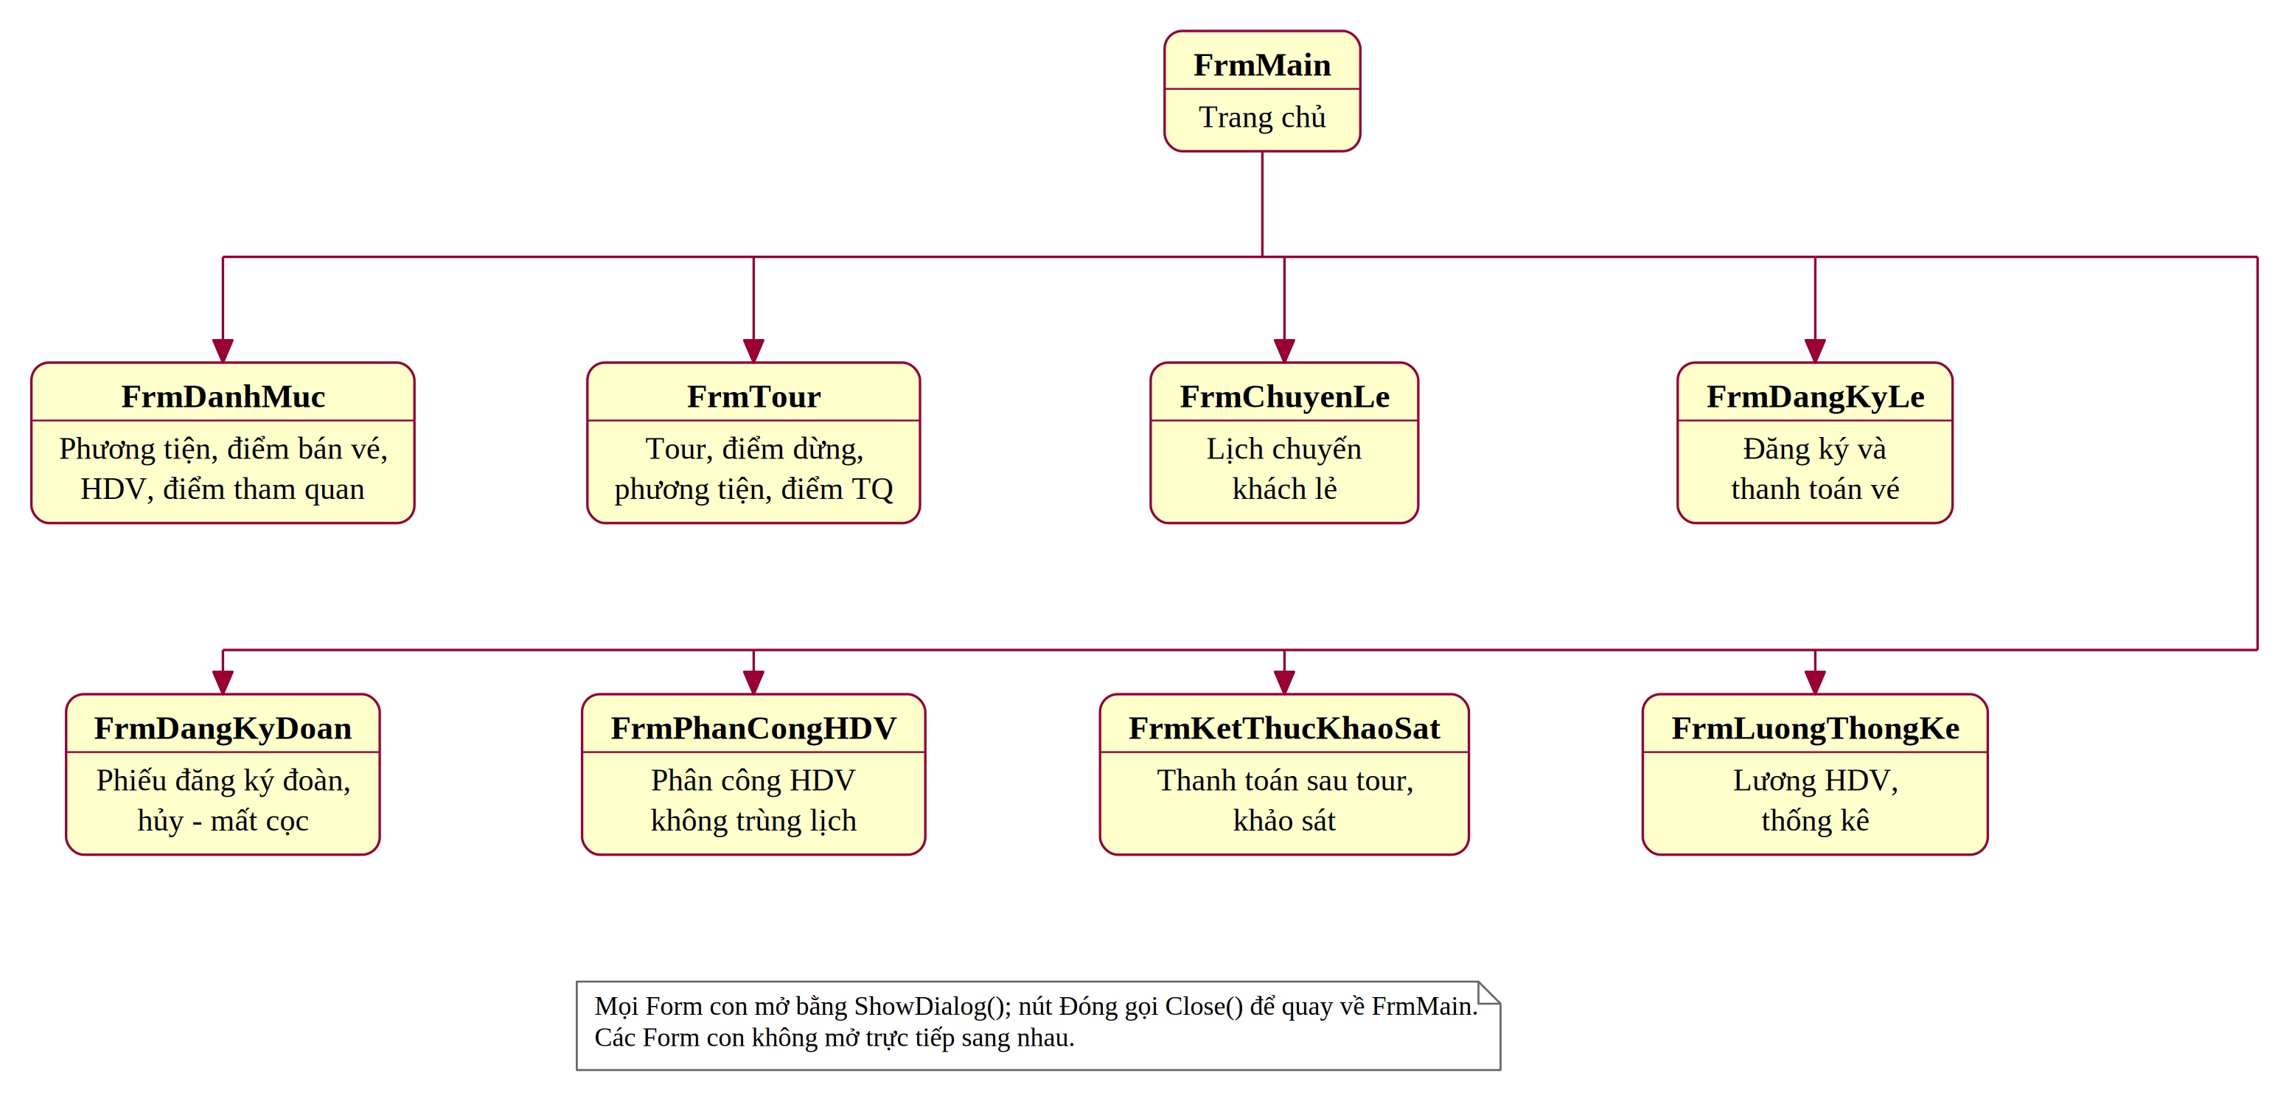
Hình P.22: Sơ đồ điều hướng hệ thống Form
Form | Actor chính | Mục đích
FrmMain | Nhân viên | Điều hướng
FrmDanhMuc | NV điều hành | Phương tiện, điểm bán vé, HDV, điểm tham quan
FrmTour | NV điều hành | Tour, điểm dừng, phương tiện theo chặng, điểm tham quan
FrmChuyenLe | NV điều hành | Lịch chuyến khách lẻ, đóng đăng ký
FrmDangKyLe | NV bán vé | Đăng ký và thanh toán vé khách lẻ
FrmDangKyDoan | NV kinh doanh | Phiếu đăng ký đoàn, danh sách người đi, hủy - mất cọc
FrmPhanCongHDV | NV điều hành | Phân công HDV không trùng lịch
FrmKetThucKhaoSat | Kế toán, NV CSKH | Thanh toán sau tour, gửi khảo sát, ghi góp ý
FrmLuongThongKe | Kế toán | Lương HDV, thống kê tổng hợp

6. THIẾT KẾ GIAO DIỆN

FrmMain
Điều hướng.
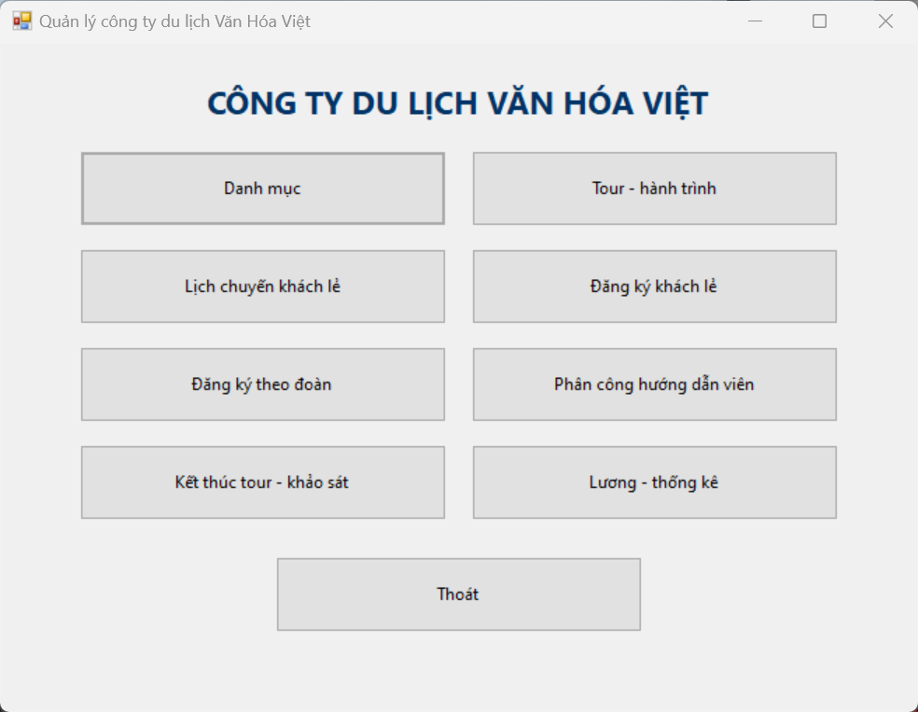
Hình P.23: Giao diện FrmMain

FrmDanhMuc
Phương tiện, điểm bán vé, HDV, điểm tham quan.
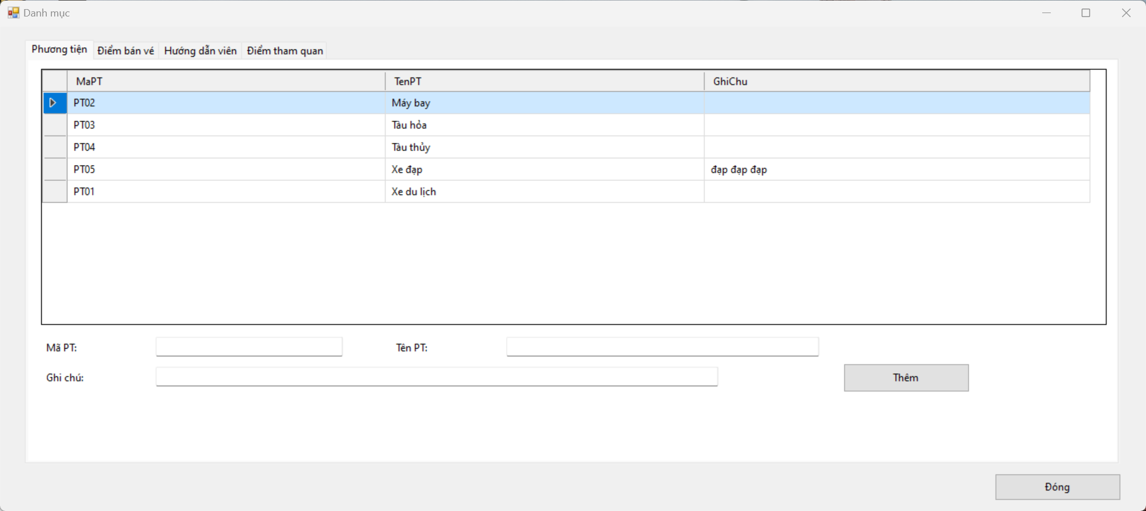
Hình P.24a: Giao diện FrmDanhMuc - tab Phương tiện
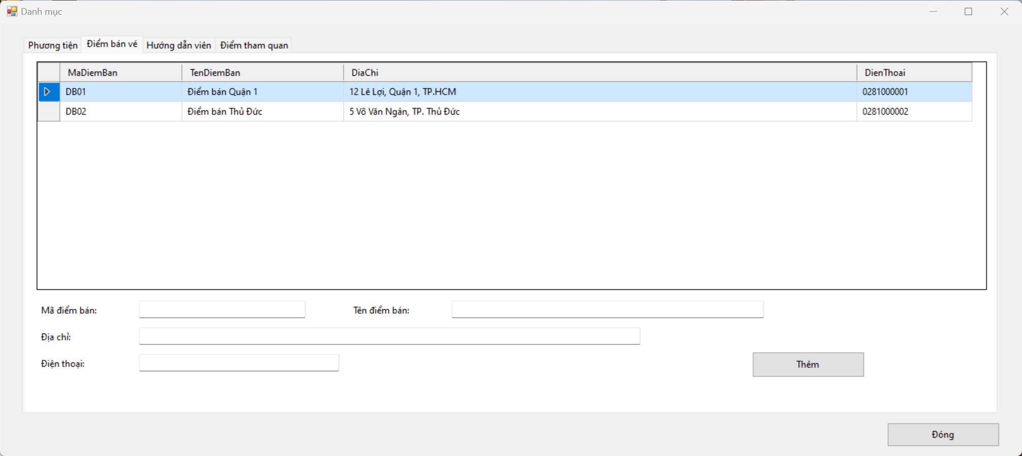
Hình P.24b: Giao diện FrmDanhMuc - tab Điểm bán vé
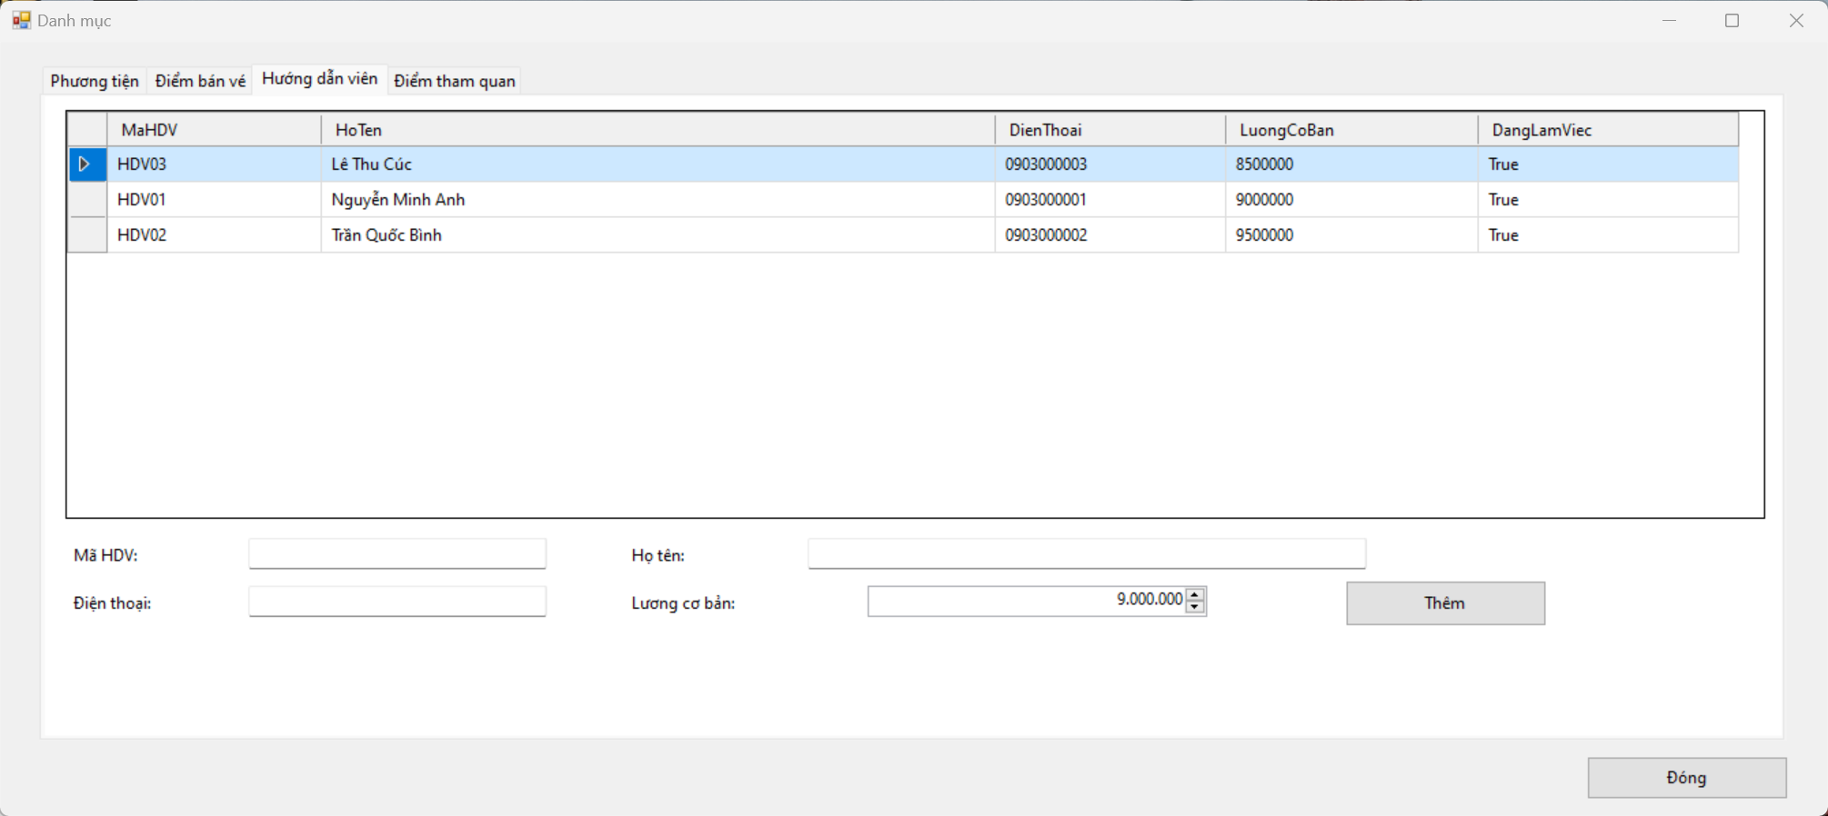
Hình P.24c: Giao diện FrmDanhMuc - tab Hướng dẫn viên
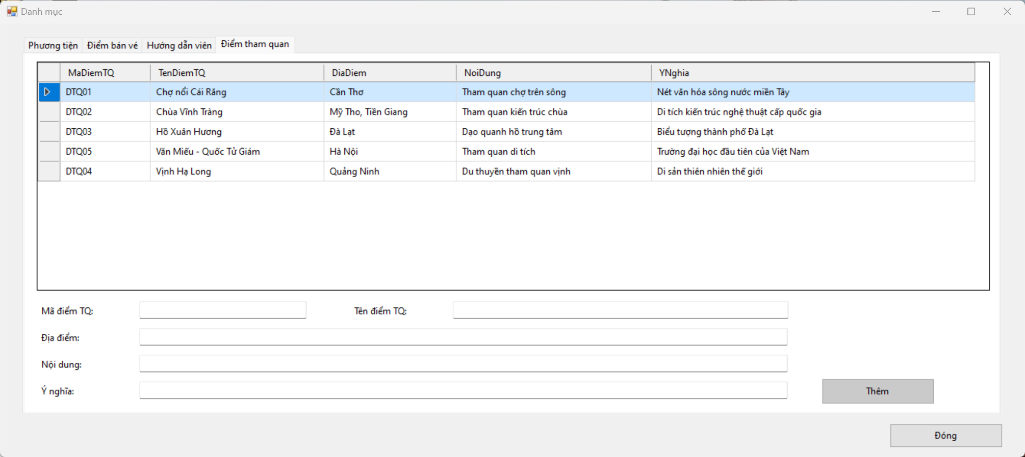
Hình P.24d: Giao diện FrmDanhMuc - tab Điểm tham quan

FrmTour
Tour, điểm dừng, phương tiện theo chặng, điểm tham quan.
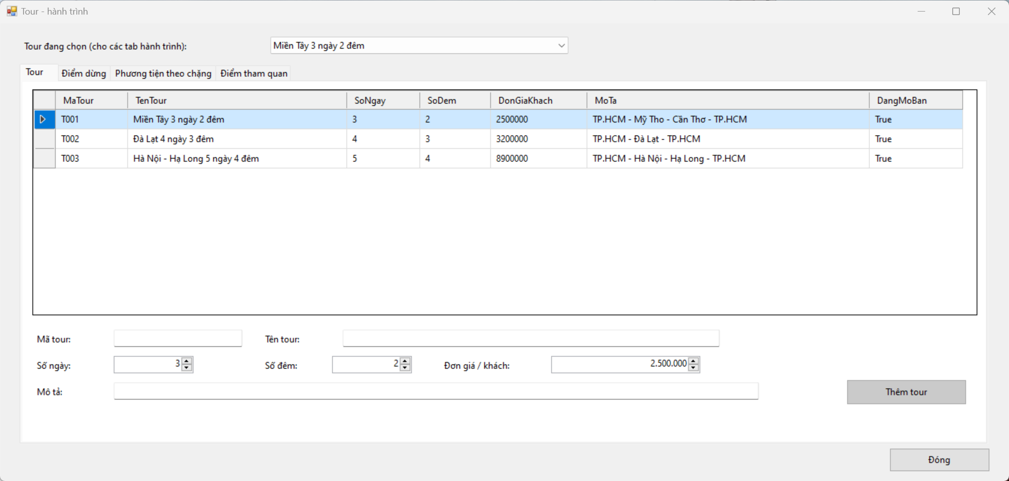
Hình P.25: Giao diện FrmTour - tab Tour
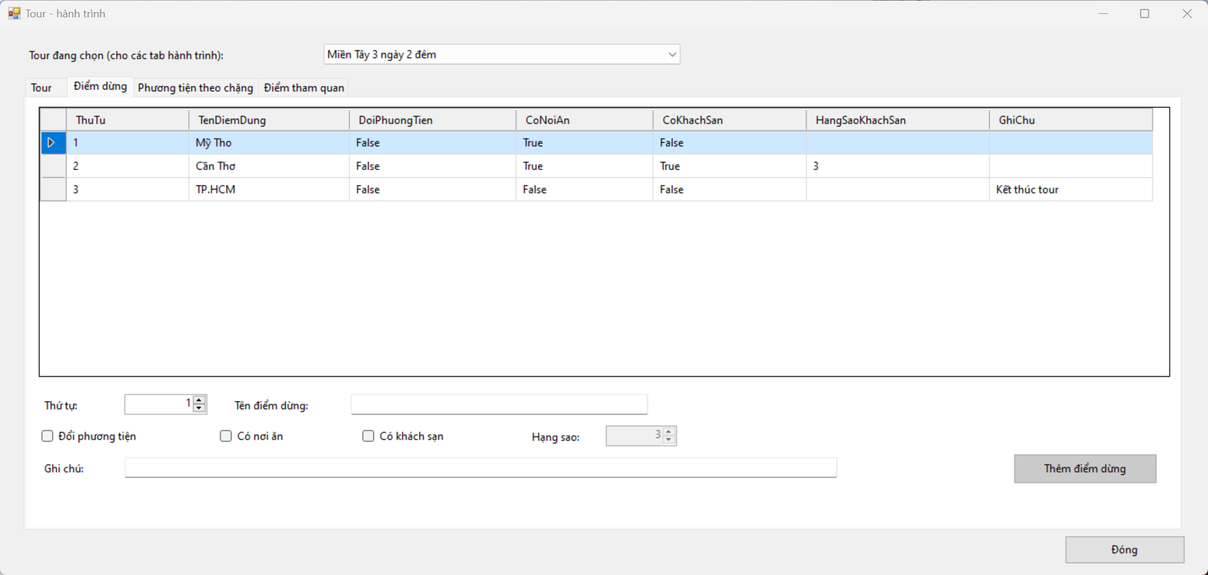
Hình P.26: Giao diện FrmTour - tab Điểm dừng
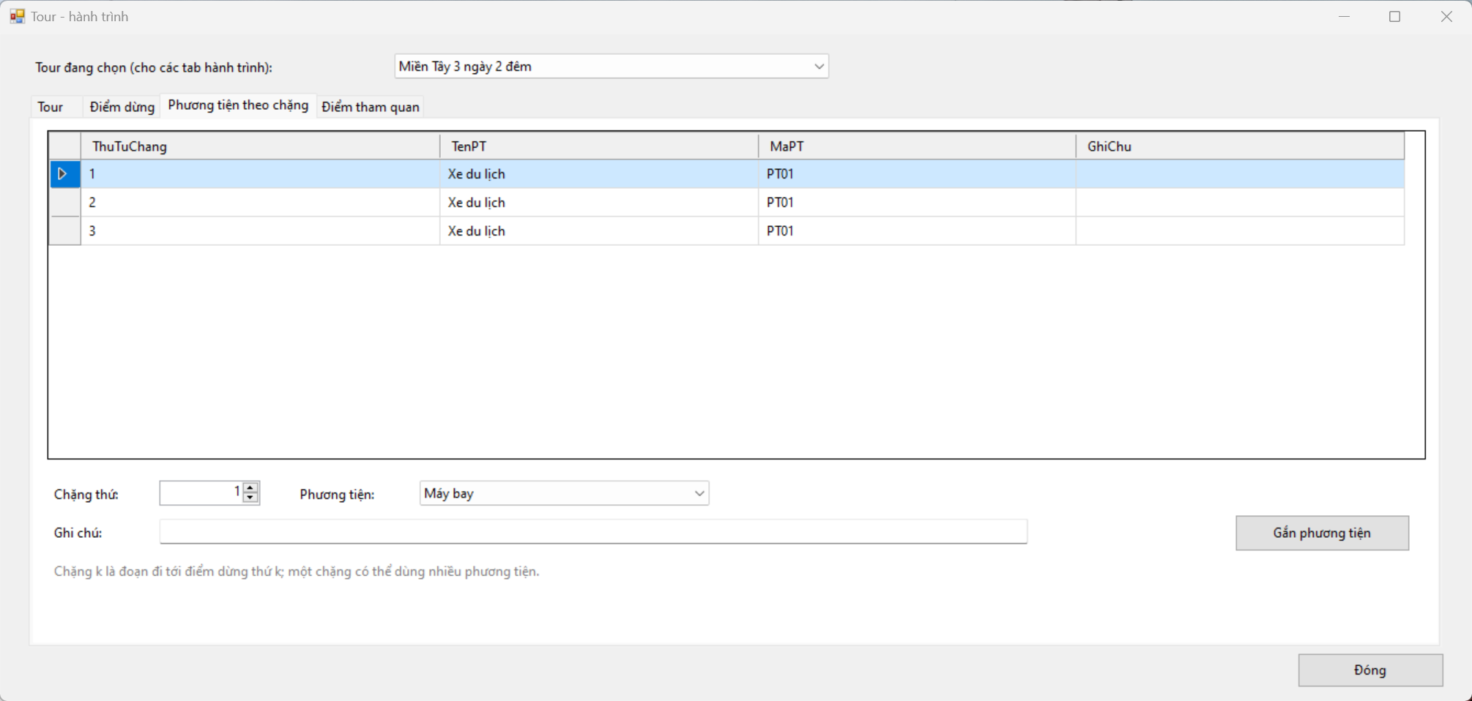
Hình P.27: Giao diện FrmTour - tab Phương tiện theo chặng
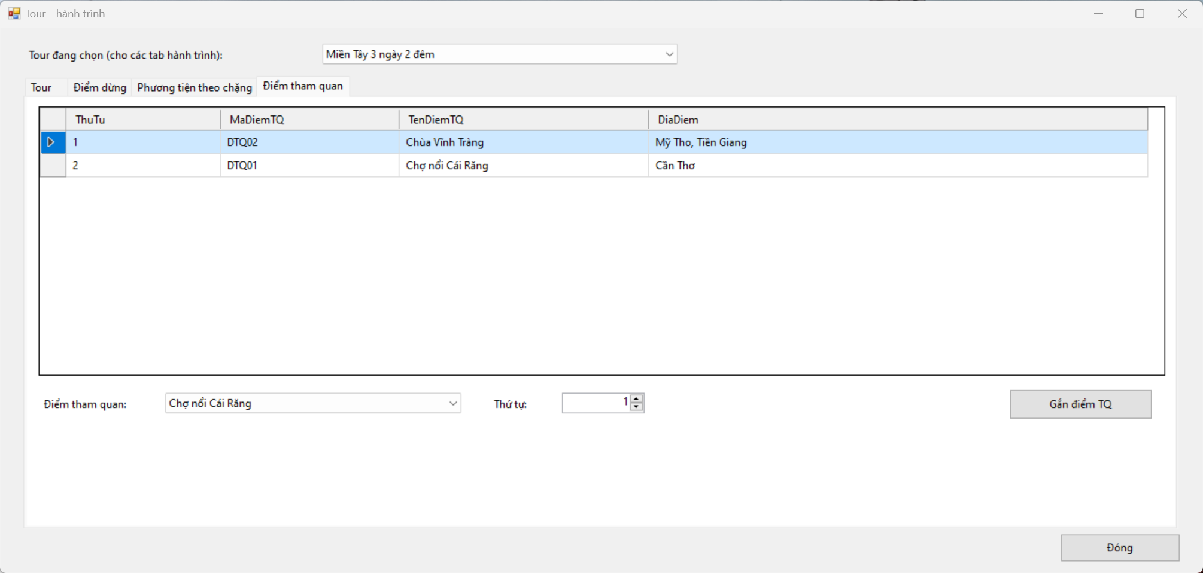
Hình P.28: Giao diện FrmTour - tab Điểm tham quan

FrmChuyenLe
Lịch chuyến khách lẻ, đóng đăng ký.
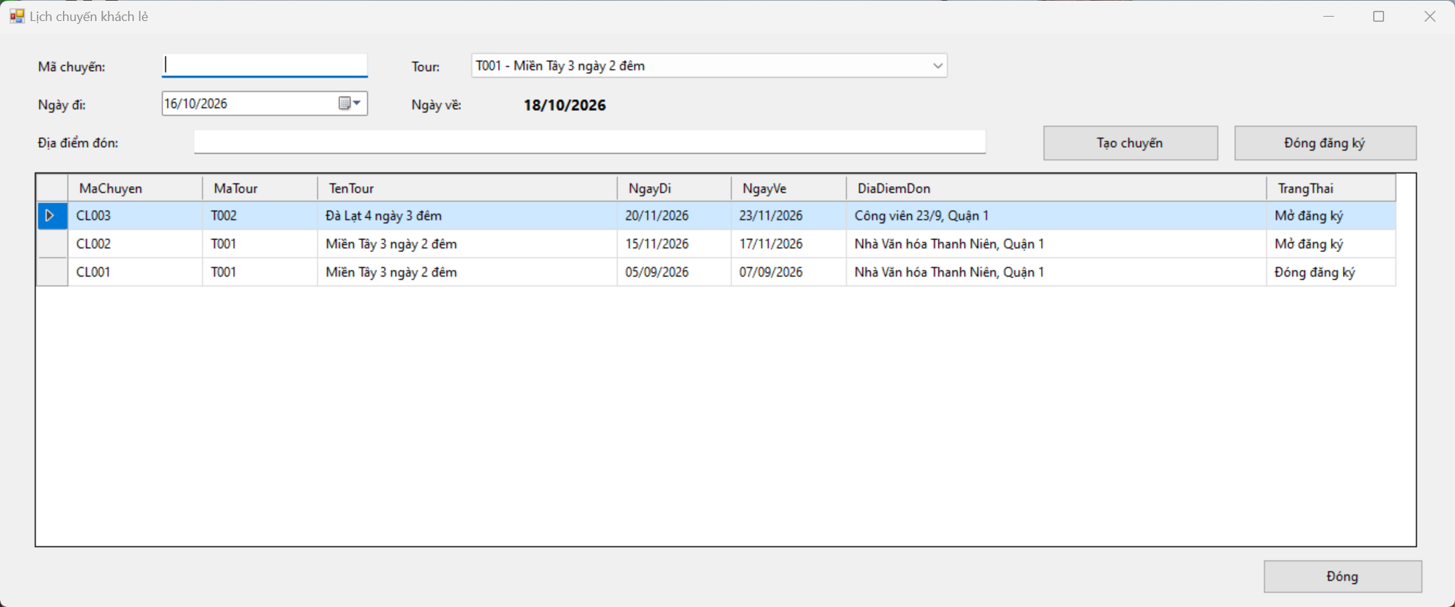
Hình P.29: Giao diện FrmChuyenLe

FrmDangKyLe
Đăng ký và thanh toán vé khách lẻ.
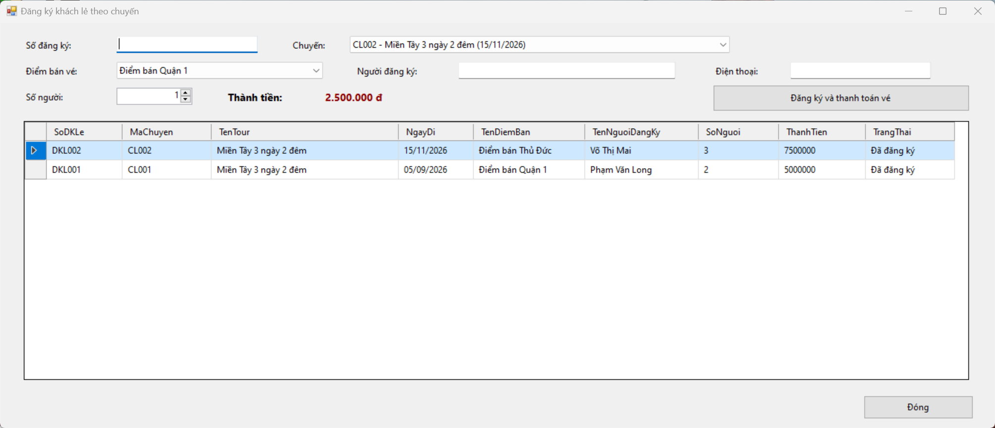
Hình P.30: Giao diện FrmDangKyLe

FrmDangKyDoan
Phiếu đăng ký đoàn, danh sách người đi, hủy - mất cọc.
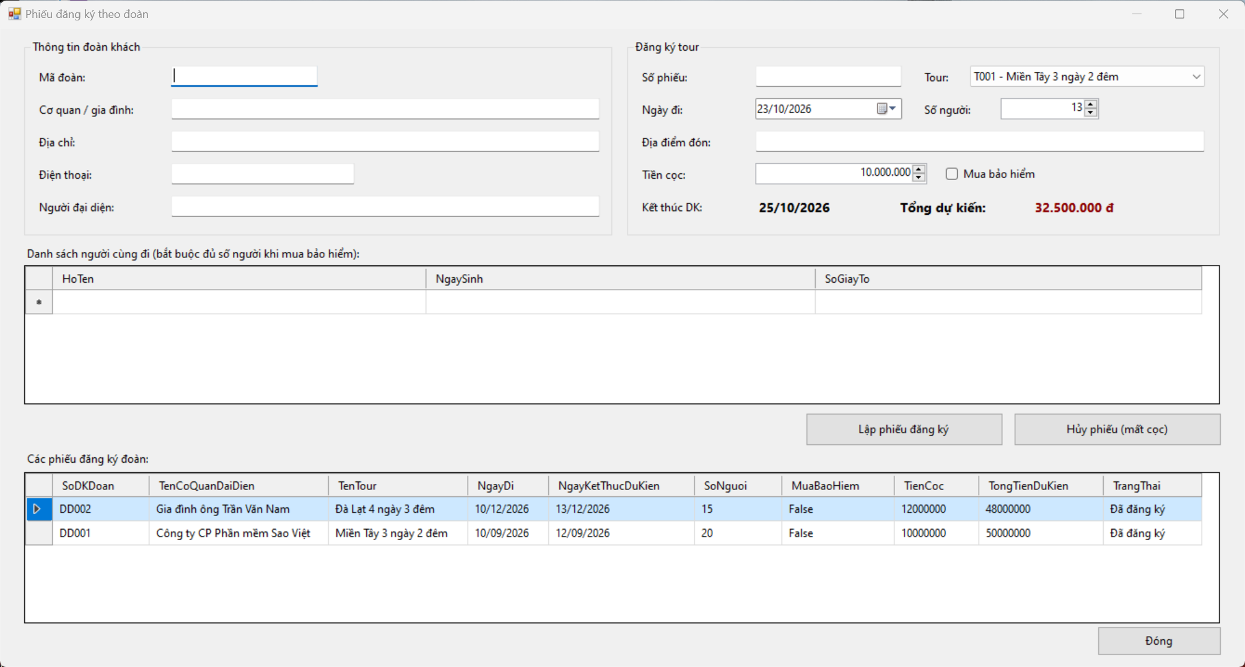
Hình P.31: Giao diện FrmDangKyDoan

FrmPhanCongHDV
Phân công HDV không trùng lịch.
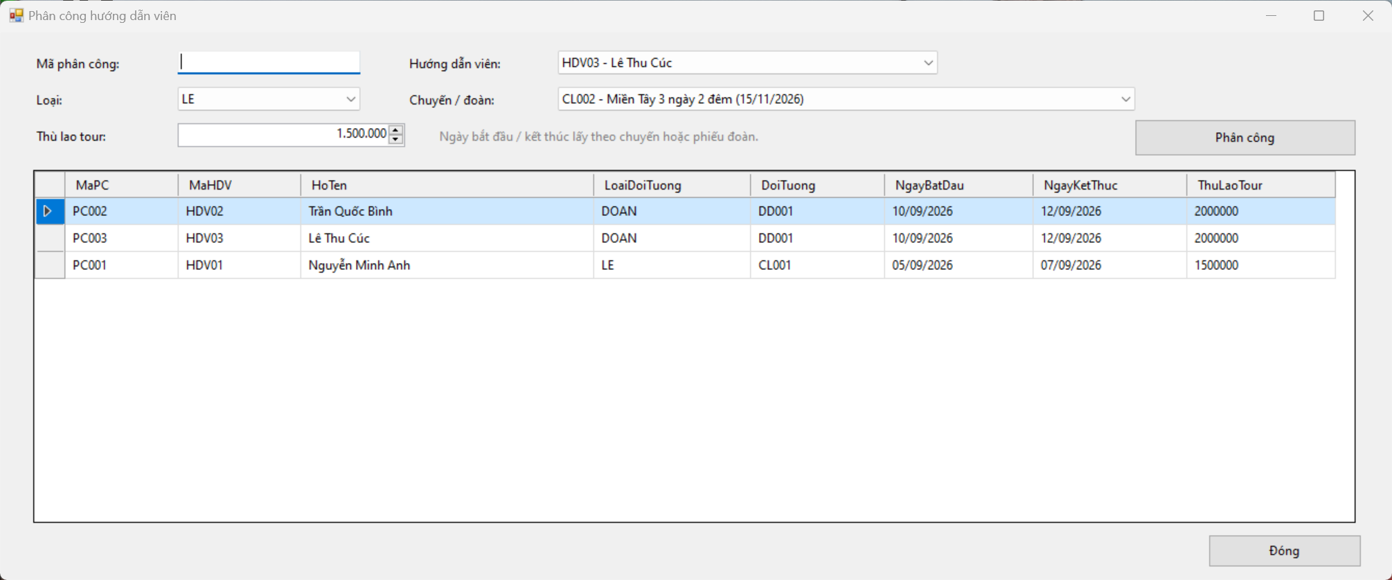
Hình P.32: Giao diện FrmPhanCongHDV

FrmKetThucKhaoSat
Thanh toán sau tour, gửi khảo sát, ghi góp ý.
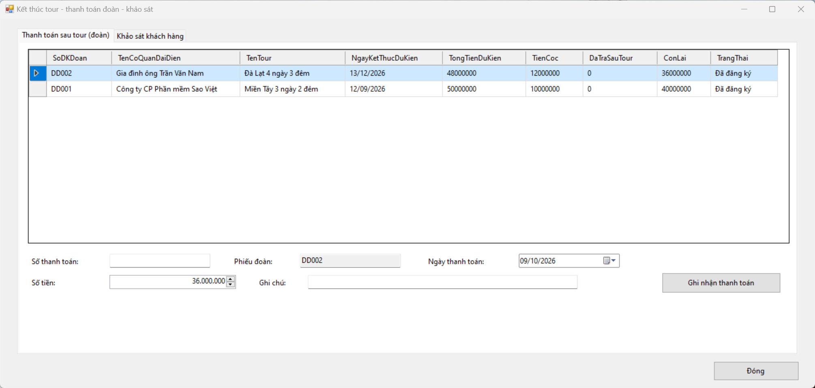
Hình P.33: Giao diện FrmKetThucKhaoSat - tab Thanh toán sau tour (đoàn)
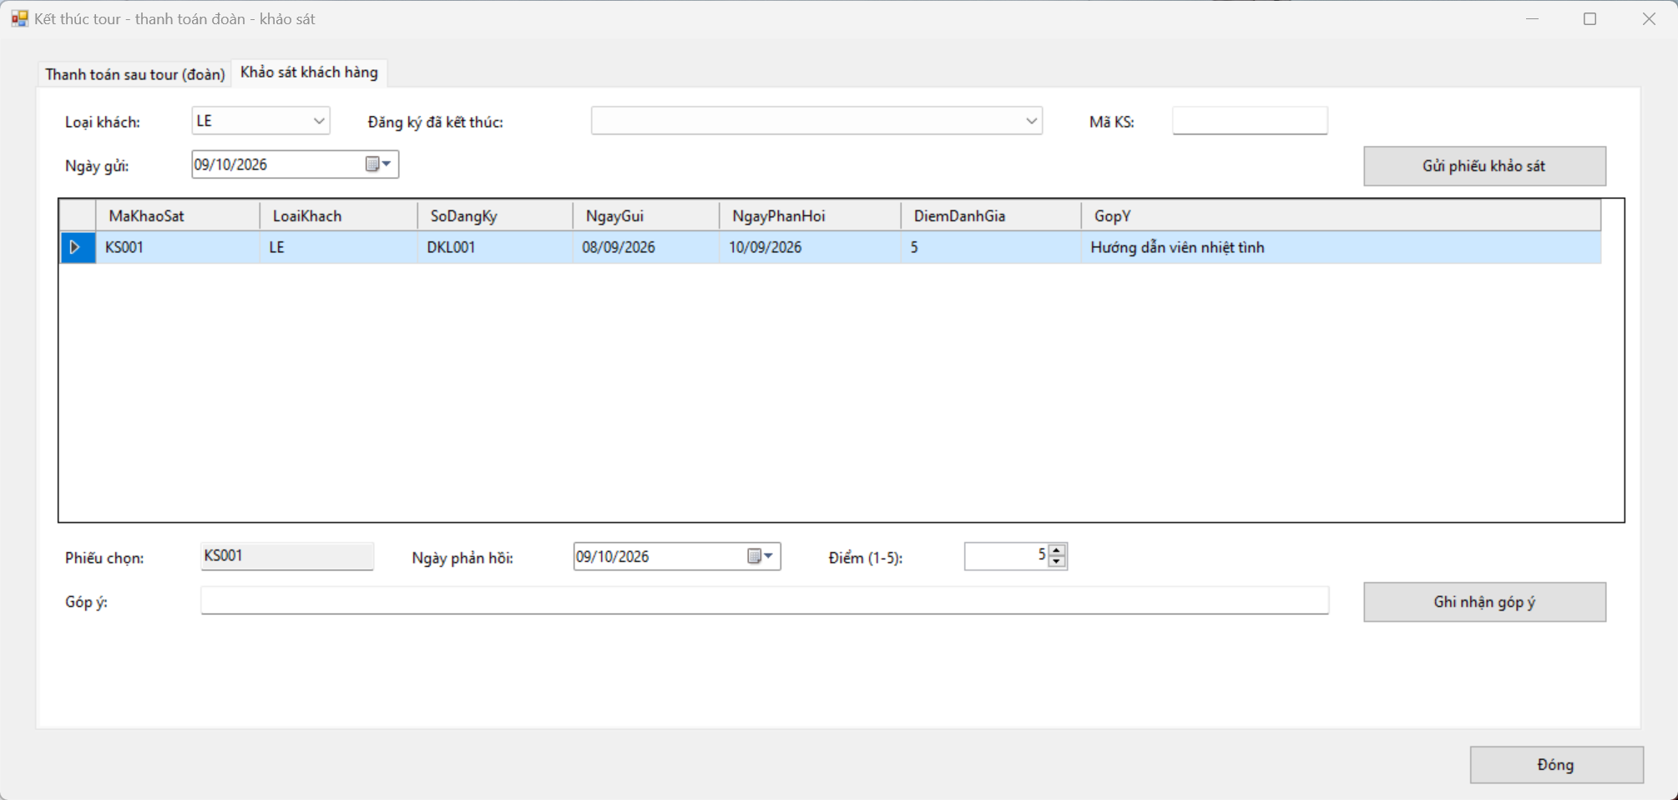
Hình P.34: Giao diện FrmKetThucKhaoSat - tab Khảo sát khách hàng

FrmLuongThongKe
Lương HDV, thống kê tổng hợp.
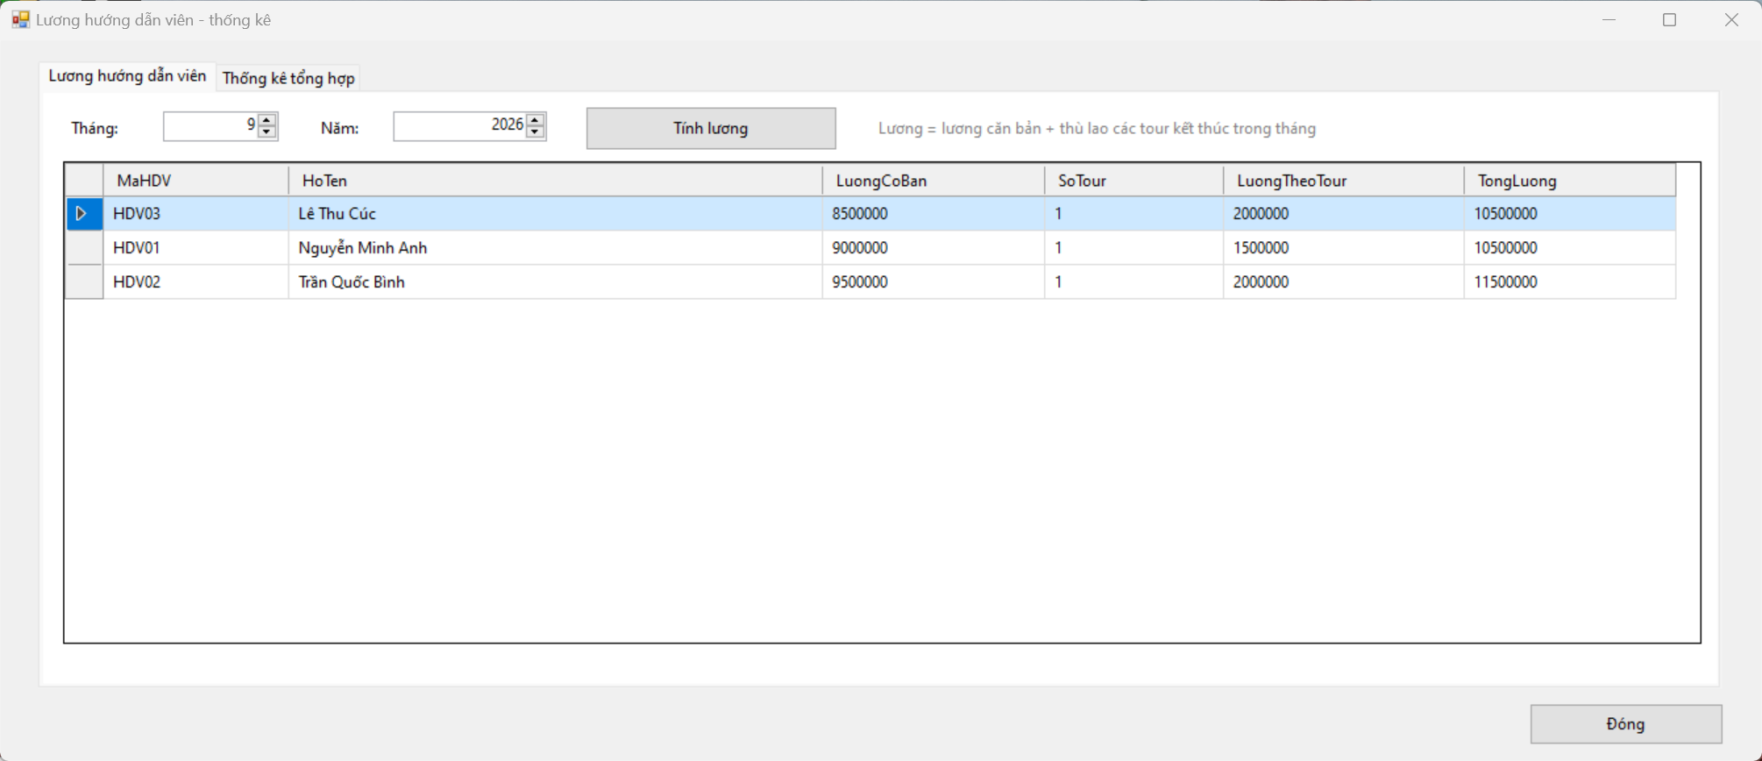
Hình P.35a: Giao diện FrmLuongThongKe - tab Lương hướng dẫn viên
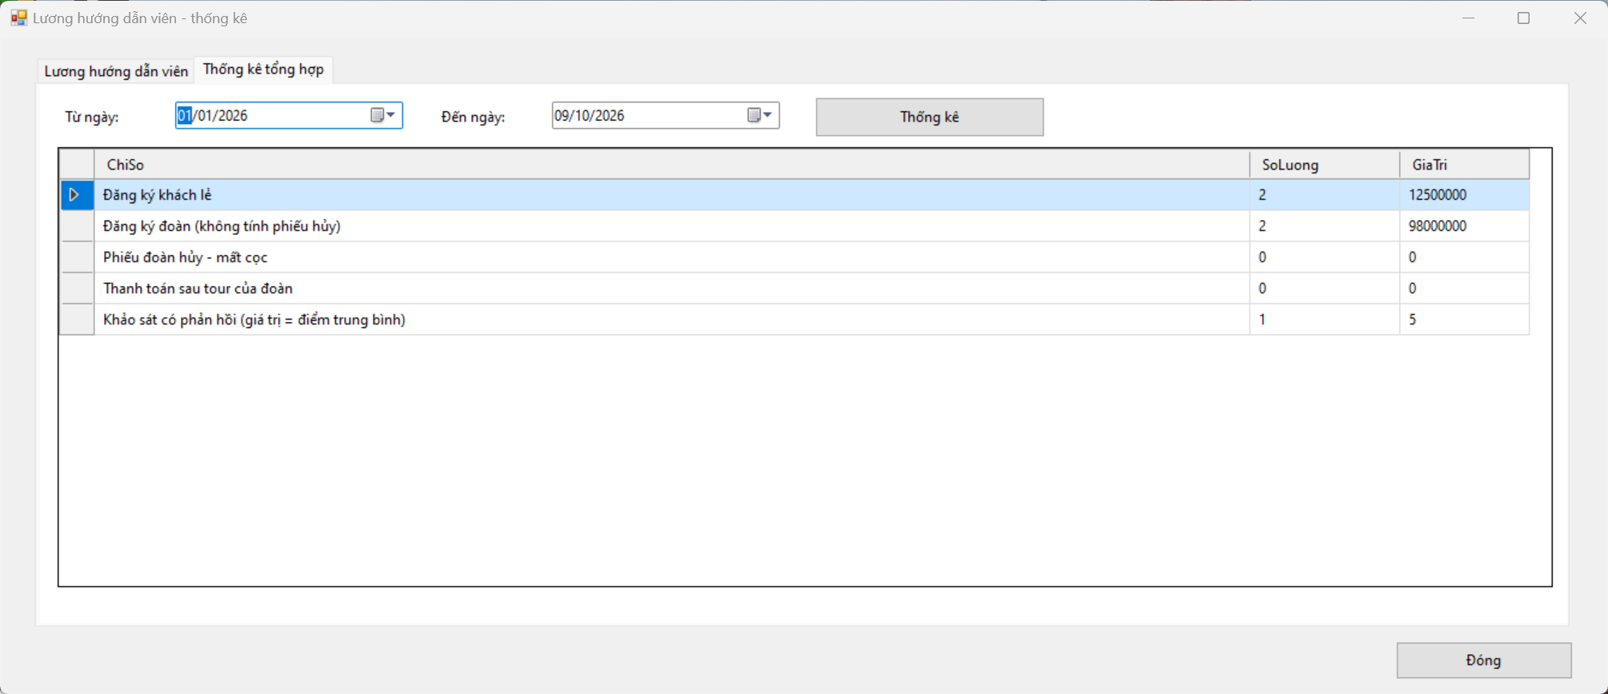
Hình P.35b: Giao diện FrmLuongThongKe - tab Thống kê tổng hợp

Bằng chứng cơ sở dữ liệu
Ảnh truy vấn chỉ đọc trên SQL Server của máy cá nhân, database QuanLyCongTyDuLich.
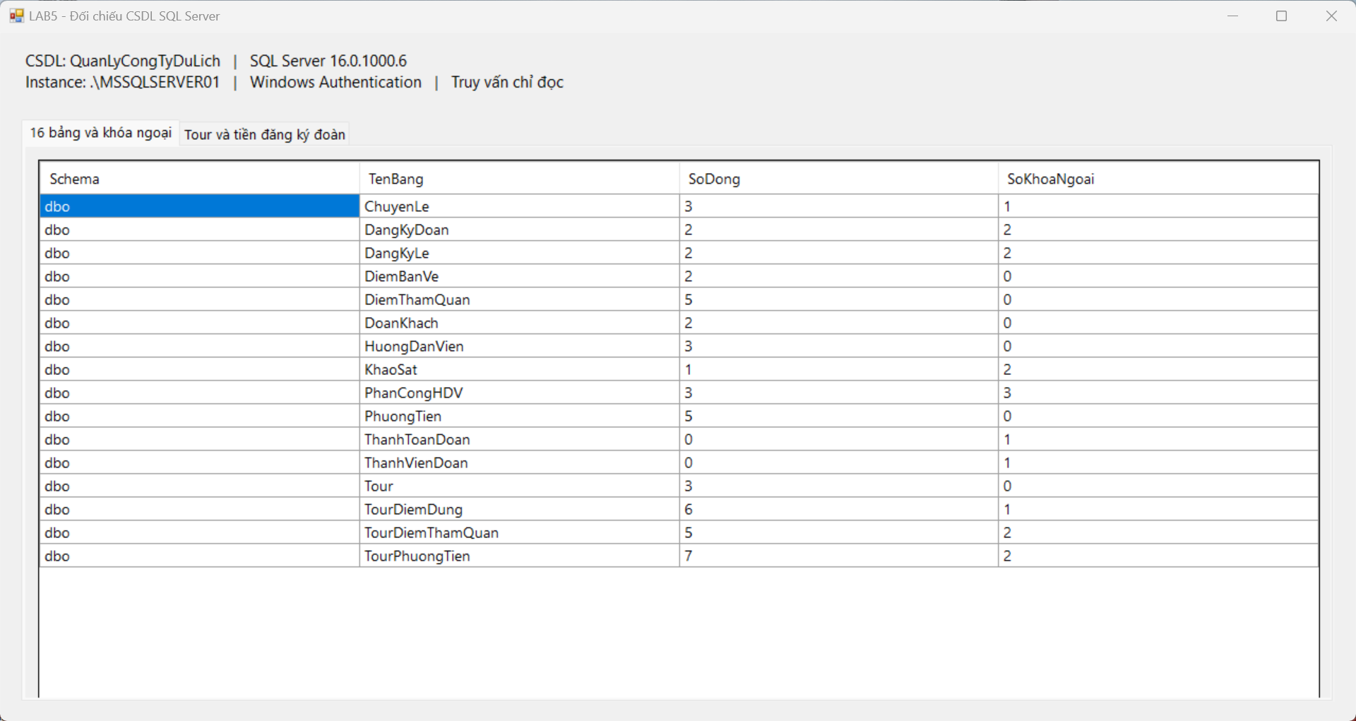
Hình P.36: Danh sách bảng trong SQL Server
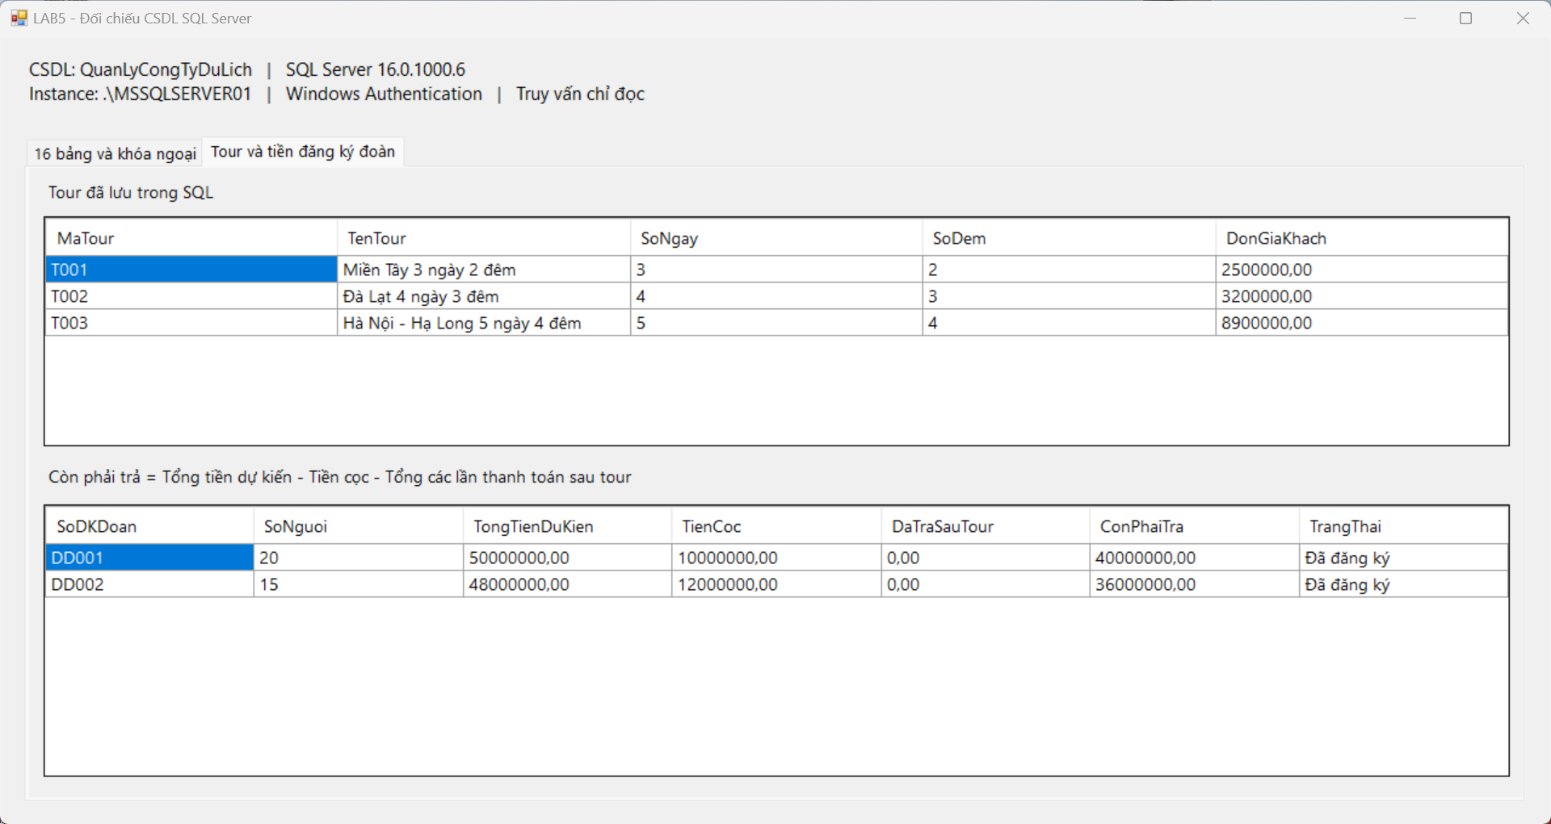
Hình P.37: Đối chiếu dữ liệu tour và tiền đoàn trong SQL Server

